

**计算机网络课程设计报告**



学 号 201706062502

姓 名 梁遵逊

班 级 网络工程1701

一． 课程的目的和任务

二． 课程的基本内容和要求

2.1 实验理论

2.2 实验内容

1. 常用网络命令

2. 交换机与路由器

3. 网络编程

三． 课程设计总结体会

# 课程的目的和任务

本课程要求学生在“计算机网络原理”理论学习基础上，验证和加深对计算机网络概念的理解。通过本课程的实践，培养学生独立思考、综合分析和动手实践的能力。

通过本课程的学习，达到如下目标：

(1). 理解计算机网络体系结构和工作原理，掌握常用的网络命令，能够对命令的功能进行解释，分析命令执行结果，得到合理有效结论。

(2). 掌握Packet Tracer软件的操作方法，能够使用该软件模拟组网、配置交换机、路由器，能够按照实验方案实施仿真实验，采集和整理数据。

(3). 具备网络编程能力，能够设计抓包程序获取数据包，结合相关协议对数据包各个字段的含义进行分析、处理和解释，获取有效结论。

# 课程的基本内容和要求

## 实验理论

1.常用网络命令的工作原理及协议

2. ARP的原理

3.ICMP协议及原理

4.telnet远程登录的原理

5.IP报文格式及路由转发

6.以太网CSMA/CD协议原理

7.透明网桥、以太网交换机

8.虚拟局域网VLAN

9.路由器的作用、静态路由、动态路由

10.IP报文格式及IP协议

11. Socket网络编程

## 实验内容

### 常用网络命令

#### 常用网络命令功能

**ipconfig**：查看本机IP配置。

**ping**：检查网络是否连通或者网络连接速度的命令。

**tracert**：追踪路由，检查网络状态。

**arp**：显示和修改“地址解析协议（ARP）”缓存中的项目。

**telnet**：可以检查一个端口是否可以访问。

**netstat**：是一个监控TCP/IP网络的工具，可以完成显示所有连接和侦听窗口，显示路由表，显示当前连接卸载状态等操作。

#### 常用命令工作原理及其使用方法

##### ipconfig

用来检验人工配置的TCP/IP设置是否正确。

IPConfig可以让你了解你的计算机是否成功的租用到一个IP地址，如果租用到则可以了解它分配到的是什么地址。

此命令也可以清空DNS缓存（DNS cache）。

了解计算机当前的IP地址、子网掩码和缺省网关，实际上是进行测试和故障分析的必要项目。

总的参数简介(可以在DOS方式下输入 Ipconfig /? 进行参数查询)

ipconfig /all：显示本机TCP/IP配置的详细信息；

ipconfig /release：DHCP客户端手工释放IP地址；

ipconfig /renew：DHCP客户端手工向服务器刷新请求；

ipconfig /flushdns：清除本地DNS缓存内容；

ipconfig /displaydns：显示本地DNS内容；

ipconfig /registerdns：DNS客户端手工向服务器进行注册；

ipconfig /showclassid：显示网络适配器的DHCP类别信息；

ipconfig /setclassid：设置网络适配器的DHCP类别。

ipconfig /renew “Local Area Connection”：更新“本地连接”适配器的由 DHCP 分配 IP 地址的配置

ipconfig /showclassid Local*：显示名称以 Local 开头的所有适配器的 DHCP 类别 ID

ipconfig /setclassid “Local Area Connection” TEST：将“本地连接”适配器的 DHCP 类别 ID 设置为 TEST

**ipconfig /all命令 显示本机TCP/IP配置的详细信息，截图如下：**

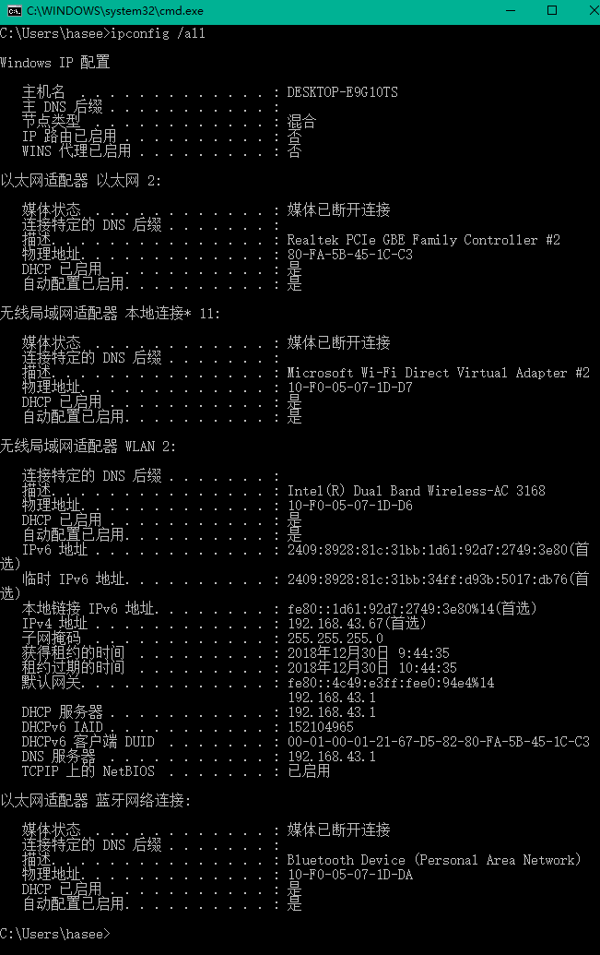

图1 显示本机当前TCP/IP配置信息

图1分析：通过ipconfig命令查看本机IP配置，在使用ipconfig/all命令后可以得到计算机当前的IP地址、子网掩码以及默认网关等信息，即显示本机当前TCP/IP配置信息，可以知道本地网络配置正常。

##### ping

工作原理

a. PING是用来检查网络是否通畅或者网络连接速度的命令。

b. ping命令的原理：ping命令类似于海豚声纳确定位置的操作，就像海豚发送声波到障碍物，障碍物反射回一个波。ping命令也是如此，通过向目标IP地址发送一个数据包，再要求对方返回一个同样大小的数据包来确定两台主机是否连通，时延是多少。

ping指的是端对端连通，通常用来作为可用性的检查， 但是某些病毒木马会强行大量远程执行ping命令抢占你的网络资源，导致系统变慢，网速变慢。

c.部分参数简介

ping [-t]参数是用来不断的ping对方主机，直到手动停止，使用ctrl+c。Windows默认是四次停止。

[-n]参数主要用来自定义发送的包数量。

ping [-a]参数是用来显示对方的NETBIOS名，会出现在IP地址前面。需要注意的是这个参数需要在IP地址前面。

[-l]参数用来设定数据包的大小的，在默认的情况下windows的ping发送的数据包大小为32byte，也可以自定义它的大小，最大限制发送65500byte，否则容易造成主机瘫痪。使用这个命令后，会明显发现时间变长了。

**ping命令，可以看到ping命令的许多可使用的参数，截图如下**：

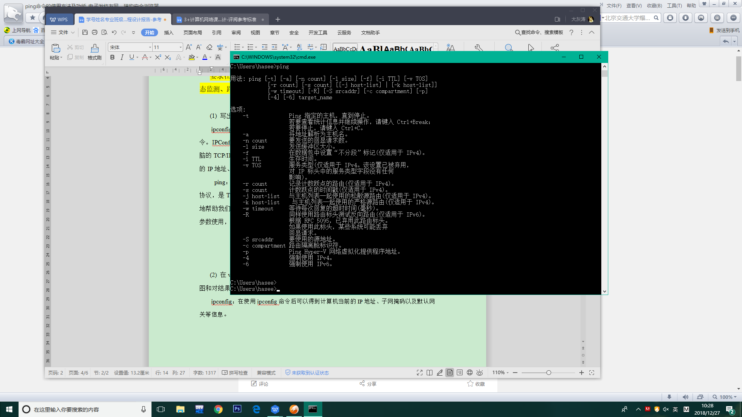

图1 显示所有ping命令可用参数

**ping+127.0.0.1，截图如下：**

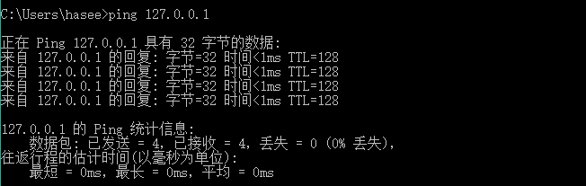

图2 ping环回地址

图2分析：ping环回地址，验证在本地计算机上是否正确地安装了TCP/IP协议。

发送的数据包从cmd的shell发到了kernel的tcp/ip模块，然后从tcp/ip模块返回到cmd下，就看到ping成功了。也表示本机tcp/ip配置没问题。

**ping+远程IP，截图如下：**

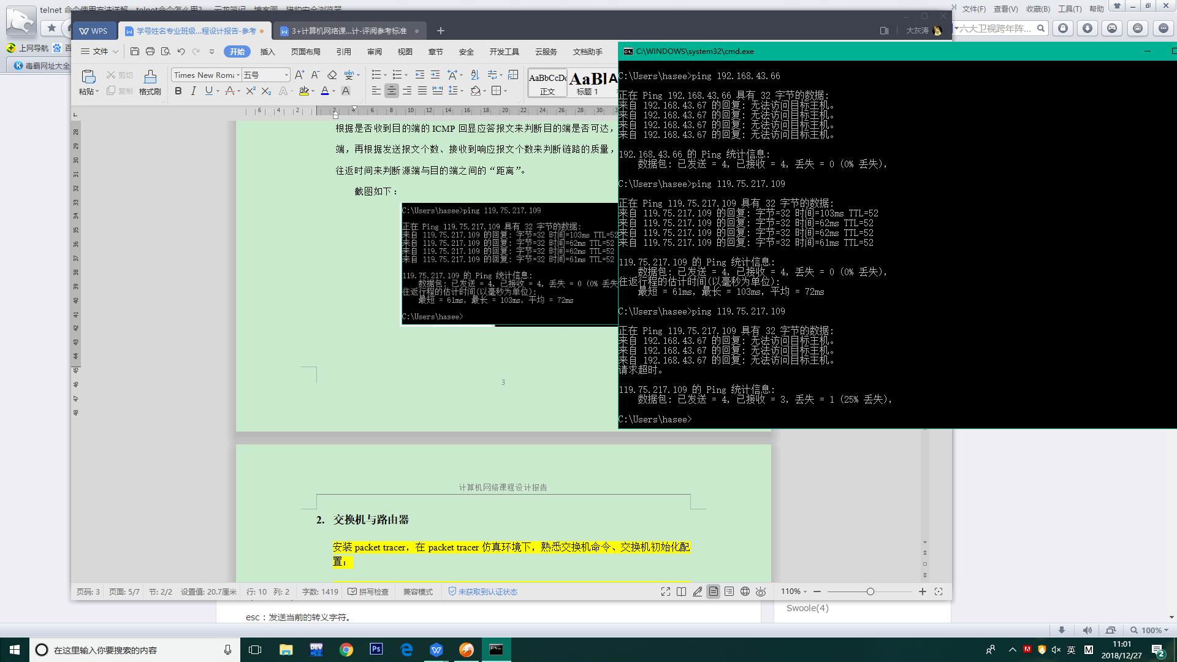

图3 ping远程IP 联网与不联网的两种情况

图3分析：Ping远程IP地址，检查网络连接是否正常。119.75.217.109是百度的一个IP地址，在连接网络与断开网络的情况下分别ping这个IP地址，得到两种不同的结果，在网络连接时成功ping通，而在网络断开时无法访问目标主机。

**ping+本机IP**，截图如下：

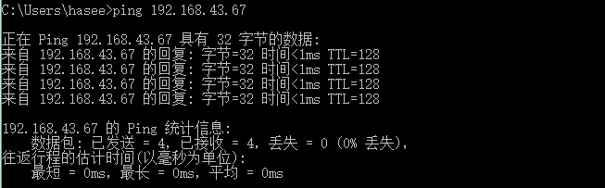

图4 ping本机IP

图4分析：检查本机网卡是否正常。

**ping127.0.0.1和ping本机的过程是不一样的**ip输出函数先检查地址是不是环回地址  
1.如果是环回地址,直接交给环回驱动程序处理,返回ip输入函数  
2.如果不是环回地址,检查是不是广播或者多播地址  
3.如果不是广播或者多播地址,才检查是不是本机地址,如果是本机地址 则交给环回驱动程序处理，环回驱动程序返回给ip输入函数  
 从上面可以看出 ping127.0.0.1，数据包是不经过网卡的 ，ping本机则是需要**经过网卡的。**

##### netstat

工作原理：

a.在Internet RFC标准中，Netstat的定义是： Netstat是在内核中访问网络连接状态及其相关信息的程序，它能提供TCP连接，TCP和UDP监听，进程内存管理的相关报告。

b.Netstat是控制台命令,是一个监控TCP/IP网络的非常有用的工具，它可以显示路由表、实际的网络连接以及每一个网络接口设备的状态信息。Netstat用于显示与IP、TCP、UDP和ICMP协议相关的统计数据，一般用于检验本机各端口的网络连接情况。

c.部分参数简介

该命令的一般格式为 ：

netstat [-a][-e][-n][-o][-p Protocol][-r][-s][Interval][1]

命令中各选项的含义如下：

-a 显示所有socket，包括正在监听的。

　　-c 每隔1秒就重新显示一遍，直到用户中断它。

　　-i 显示所有网络接口的信息，格式“netstat -i”。

　　-n 以网络IP地址代替名称，显示出网络连接情形。

　　-r显示核心路由表，格式同“route -e”。

　　-t 显示TCP协议的连接情况

　　-u 显示UDP协议的连接情况。

　　-v 显示正在进行的工作。

　　-p 显示建立相关连接的程序名和PID。

　　-b 显示在创建每个连接或侦听端口时涉及的可执行程序。

　　-e 显示以太网统计。此选项可以与 -s 选项结合使用。

　　-f 显示外部地址的完全限定域名(FQDN)。

　　-o显示与每个连接相关的所属进程 ID。

-s 显示每个协议的统计。

　　-x 显示 NetworkDirect 连接、侦听器和共享端点。

　　-y 显示所有连接的 TCP 连接模板。无法与其他选项结合使用。

**netstat，截图如下：**

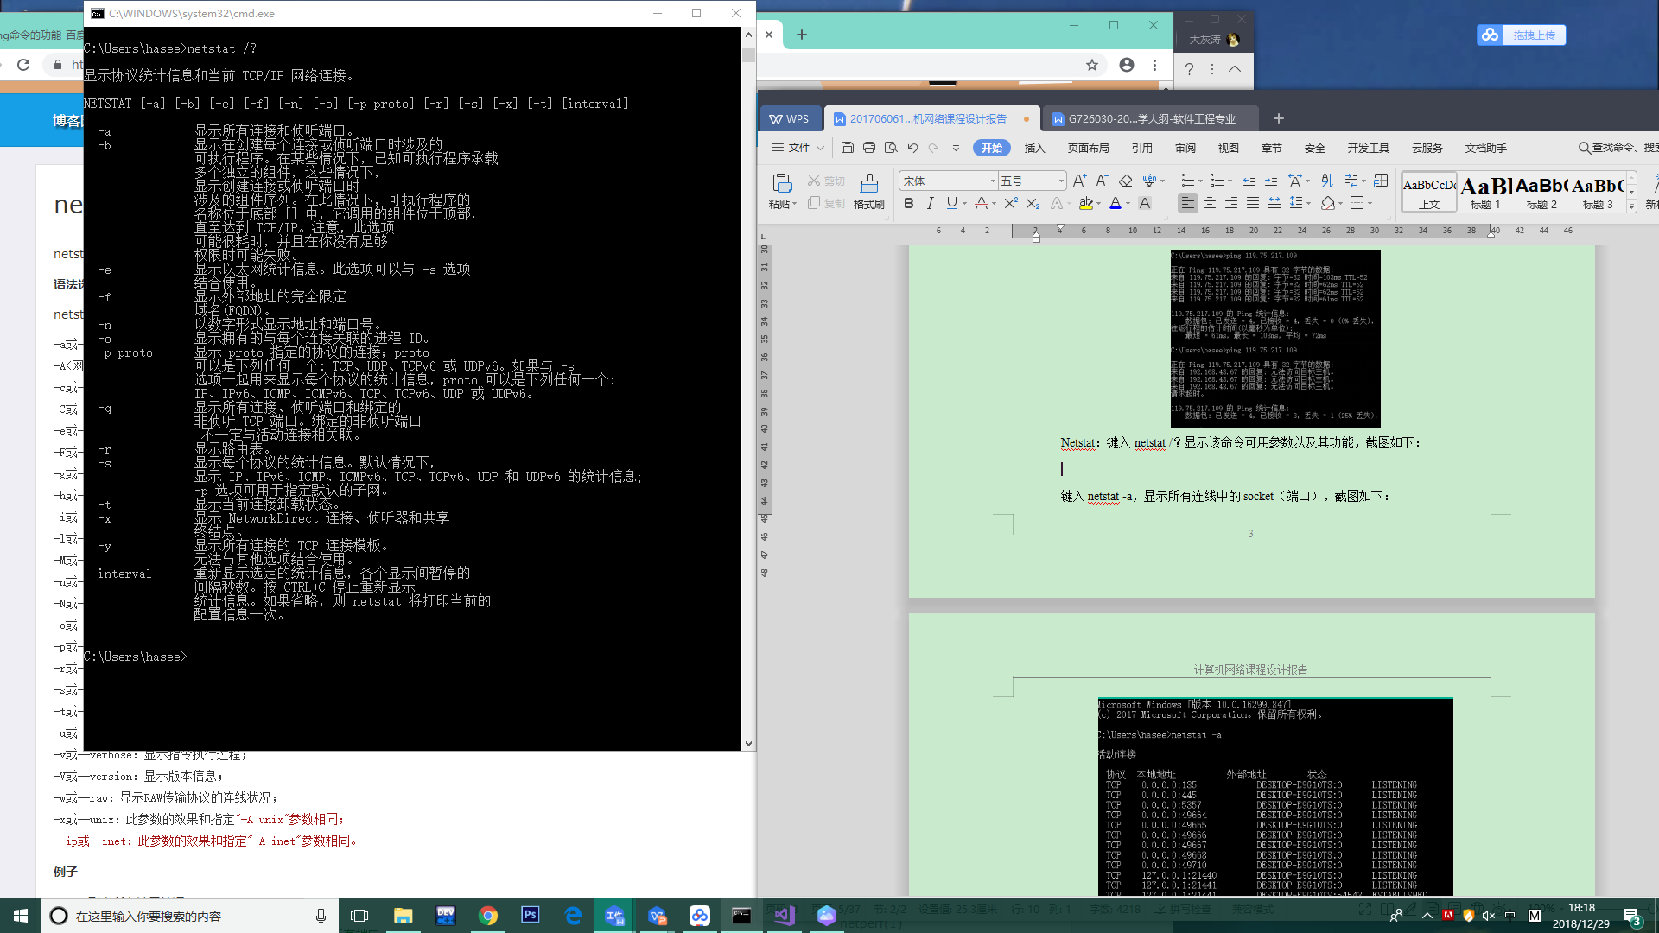

图1 netstat命令的所有可用参数

图1分析：这是netstat命令的所有可用参数。

**netstat -a，截图如下：**

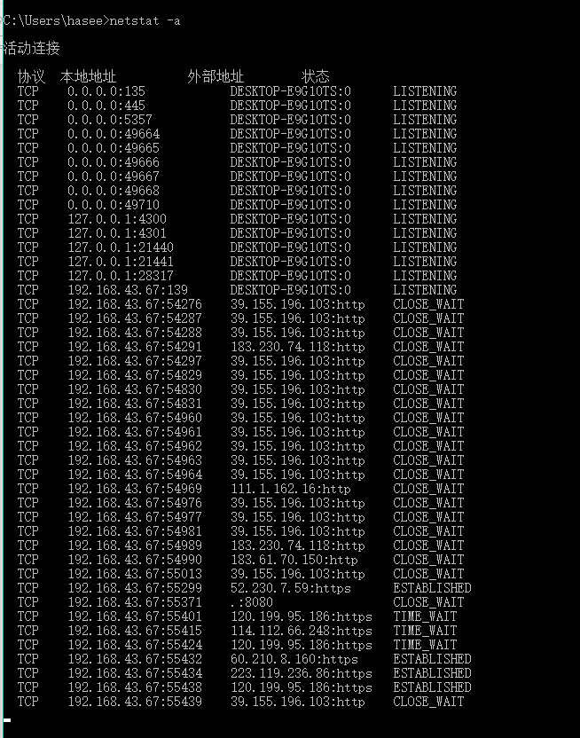

图2 netstat -a

图2分析：显示所有连连接和侦听窗口，从左到右的5条信息分别代表了“生存时间”（每途经一个路由器结点自增1）、“三次发送的ICMP包返回时间”（共计3个，单位为毫秒ms）和“途经路由器的IP地址”（如果有主机名，还会包含主机名）。

**netstat -n，截图如下：**

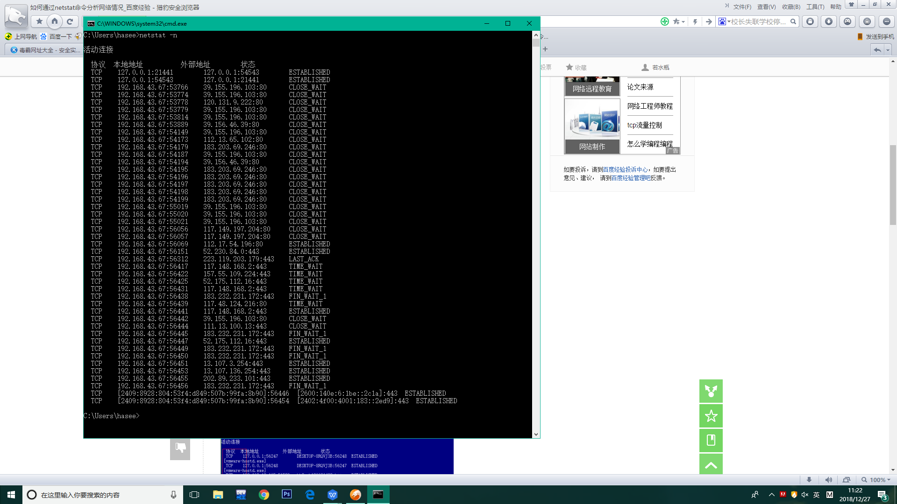

图3 netstat -n

图3分析：该命令会用IP地址来代替外部地址，其他与netstat -a相同。

**netstat -r，截图如下：**

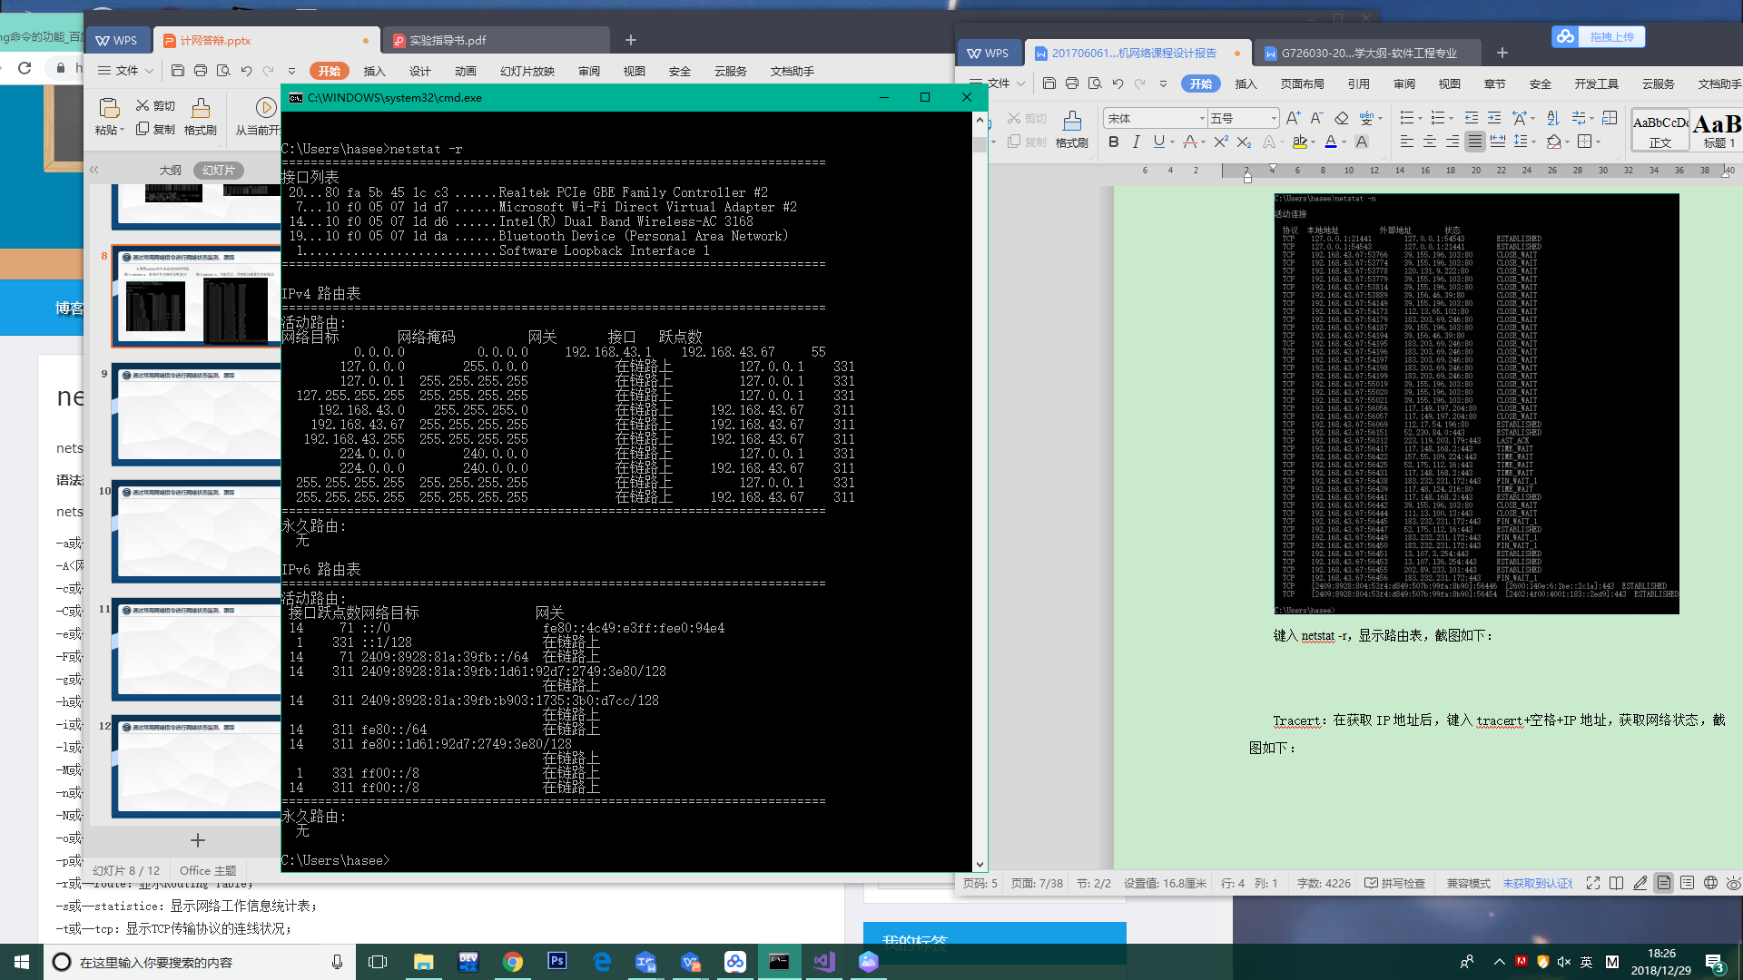

图4 netstat -r 显示路由表

图4分析：netstat -r命令，用于显示路由表。

**netstat -t，截图如下：**

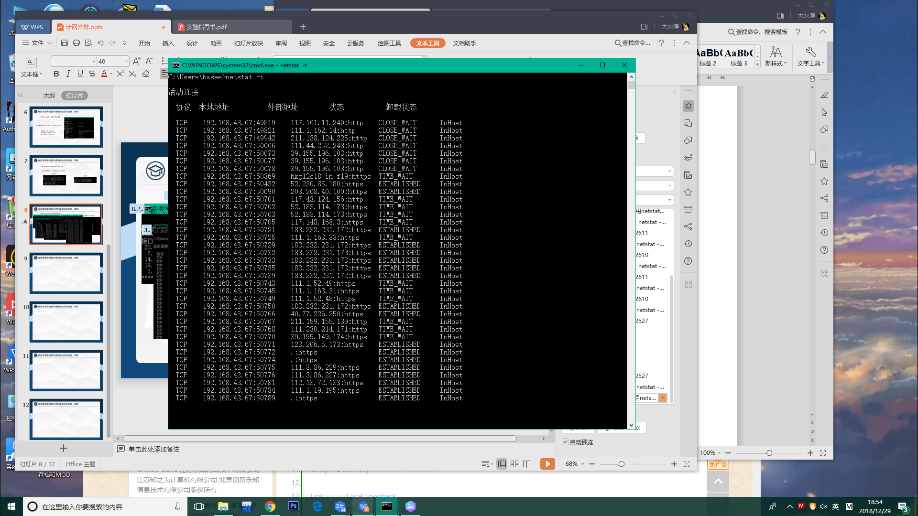

图5 netstat -t

图5分析：显示TCP协议的连接，显示当前连接卸载状态。

**含义解释：**

**LISTEN** - 侦听来自远方TCP端口的连接请求；

**SYN-SENT** - 在发送连接请求后等待匹配的连接请求；

**SYN-RECEIVED** - 在收到和发送一个连接请求后等待对连接请求的确认； **ESTABLISHED** - 代表一个打开的连接，数据可以传送给用户；

**FIN-WAIT-1** - 等待远程TCP的连接中断请求，或先前的连接中断请求的确认；

**FIN-WAIT-2** - 从远程TCP等待连接中断请求； CLOSE-WAIT - 等待从本地用户发来的连接中断请求； CLOSING - 等待远程TCP对连接中断的确认；

**LAST-ACK** -等待原来发向远程TCP的连接中断请求的确认； TIME-WAIT - 等待足够的时间以确保远程TCP接收到连接中断请求的确认； CLOSED - 没有任何连接状态

##### tracert

工作原理：

a. Tracert（跟踪路由）是路由跟踪实用程序，用于确定 IP 数据包访问目标所采取的路径。Tracert 命令用 IP 生存时间 (TTL) 字段和 ICMP 错误消息来确定从一个主机到网络上其他主机的路由。

b. Tracert 命令支持多种选项，如下所示：

用法: tracert [-d] [-h maximum_hops] [-j host-list] [-w timeout][-R] [-S srcaddr] [-4] [-6] target_name

选项:

-d 不将地址解析成主机名。

-h maximum_hops 搜索目标的最大跃点数。

-j host-list 与主机列表一起的松散源路由(仅适用于 IPv4)。

-w timeout 等待每个回复的超时时间(以毫秒为单位)。

-R 跟踪往返行程路径(仅适用于 IPv6)。

-S srcaddr 要使用的源地址(仅适用于 IPv6)。

**tracert+空格+IP地址，截图如下：**

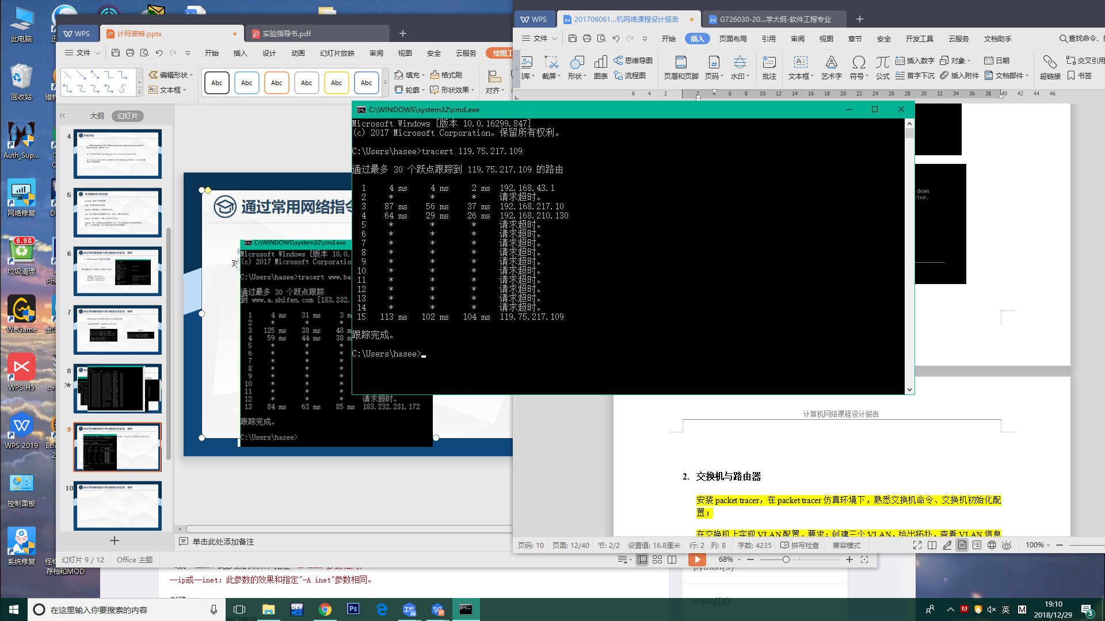

图1

图1分析：获取网络状态，跟踪到该IP地址的路由选择路径。

**tracert +一个网址，截图如下：**

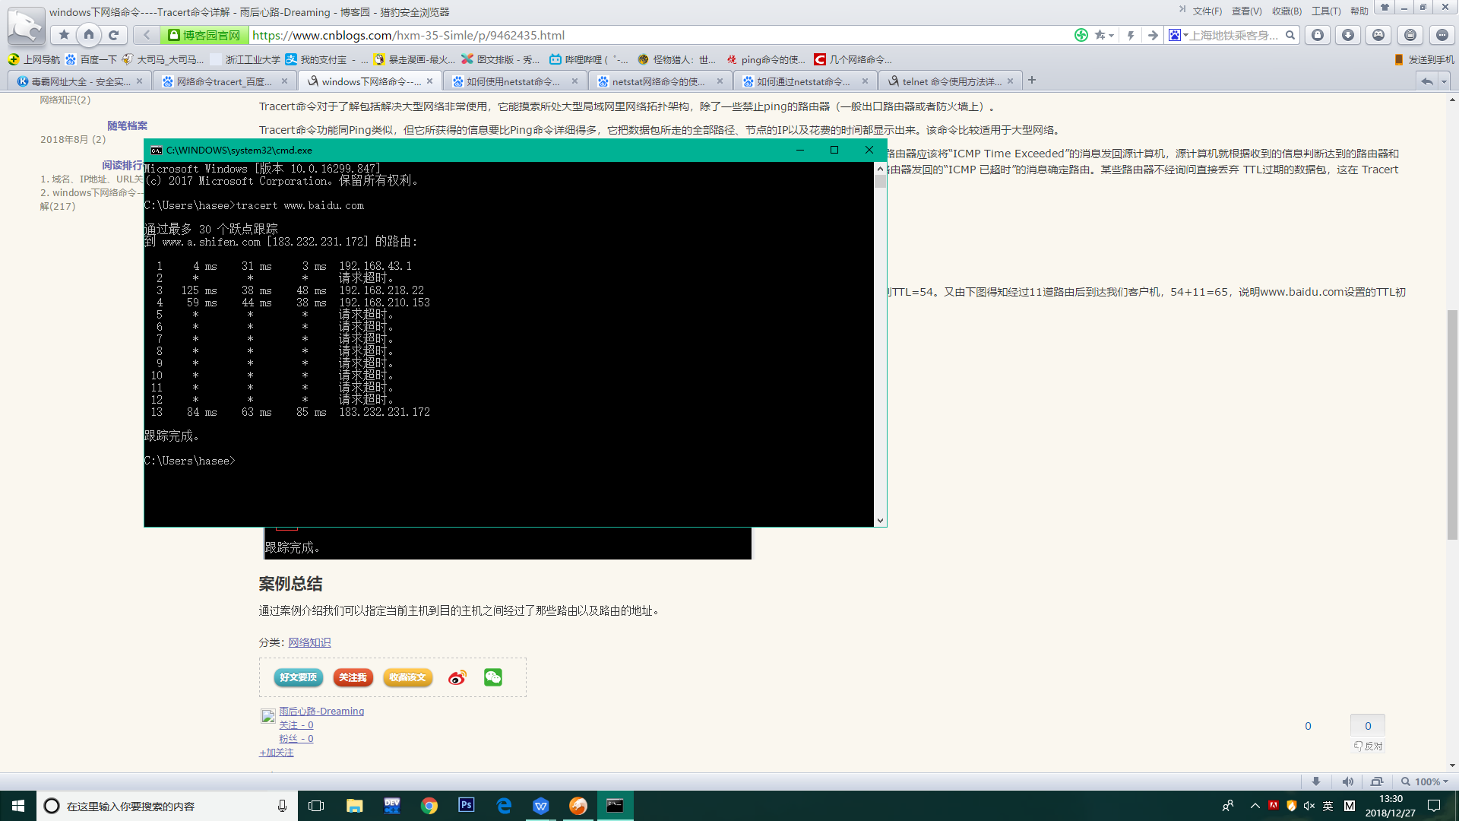

图2

图2分析：DNS解析会自动将其转换为IP地址并探查出途经的路由器信息。如这回在后面输入了百度的URL地址，可以发现共查询到13条信息.

由此我们可以知道当前主机到目的主机之间经过了那些路由以及路由的地址。图中请求超时是因为路由器对ping命令做了处理，关闭了ping的响应，所以我们收不到发给他的反馈信息。断开两个主机之间的连接，键入相同内容，将会报错，截图如下：

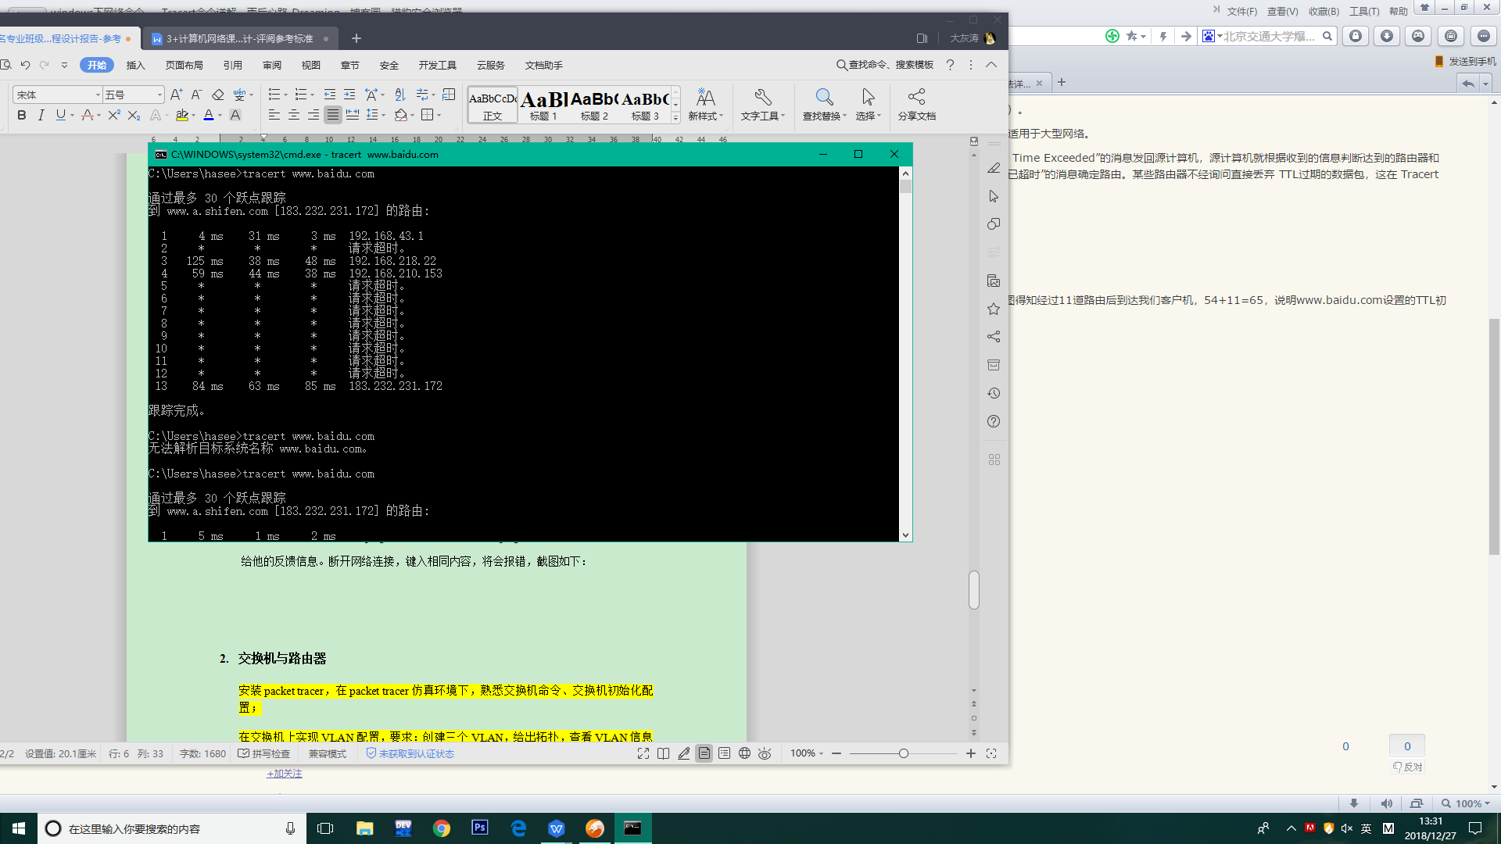

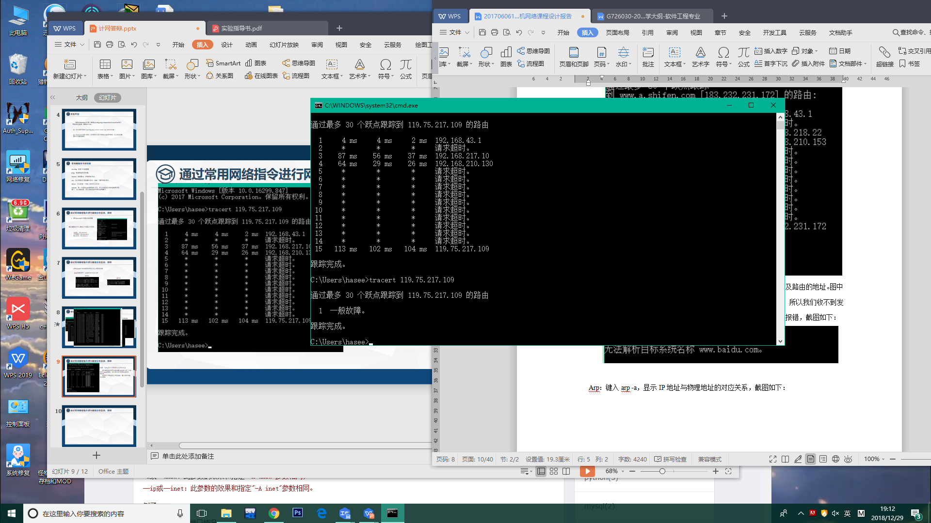

图3

##### arp

工作原理：

1. 地址解析协议，即ARP（Address Resolution Protocol），是根据IP地址获取物理地址的一个TCP/IP协议。**主机发送信息时将包含目标IP地址的ARP请求广播到网络上的所有主机，并接收返回消息，以此确定目标的物理地址；收到返回消息后将该IP地址和物理地址存入本机ARP缓存中并保留一定时间，下次请求时直接查询ARP缓存以节约资源。**ARP命令可用于查询本机ARP缓存中IP地址和MAC地址的对应关系、添加或删除静态对应关系等。相关协议有RARP、代理ARP。NDP用于在IPv6中代替地址解析协议。

地址解析协议是建立在网络中各个主机互相信任的基础上的，网络上的主机可以自主发送ARP应答消息，其他主机收到应答报文时不会检测该报文的真实性就会将其记入本机ARP缓存；由此攻击者就可以向某一主机发送伪ARP应答报文，使其发送的信息无法到达预期的主机或到达错误的主机，这就构成了一个ARP欺骗。

b. arp命令支持多种选项，如下所示：

-a 通过询问当前协议数据，显示当前 ARP项。如果指定 inet_addr，则只显示指定计算机的 IP 地址和物理地址。如果不止一个网络接口使用 ARP，则显示每个 ARP 表的项。

-g 与 -a 相同。

-v 在详细模式下显示当前 ARP 项。所有无效项和环回接口上的项都将显示。

inet_addr 指定Internet 地址。

-N if_addr 显示if_addr 指定的网络接口的 ARP 项。

-d 删除inet_addr 指定的主机。inet_addr可以是通配符 *，以删除所有主机。

-s 添加主机并且将 Internet 地址 inet_addr与物理地址 eth_addr 相关联。物理地址是用连字符分隔的 6 个十六进制字节。该项是永久的。

eth_addr 指定物理地址。

if_addr 如果存在，此项指定地址转换表应修改的接口的Internet 地址。如果不存在，则使用第一个适用的接口。

**Arp：键入arp -a，显示IP地址与物理地址的对应关系，截图如下：**

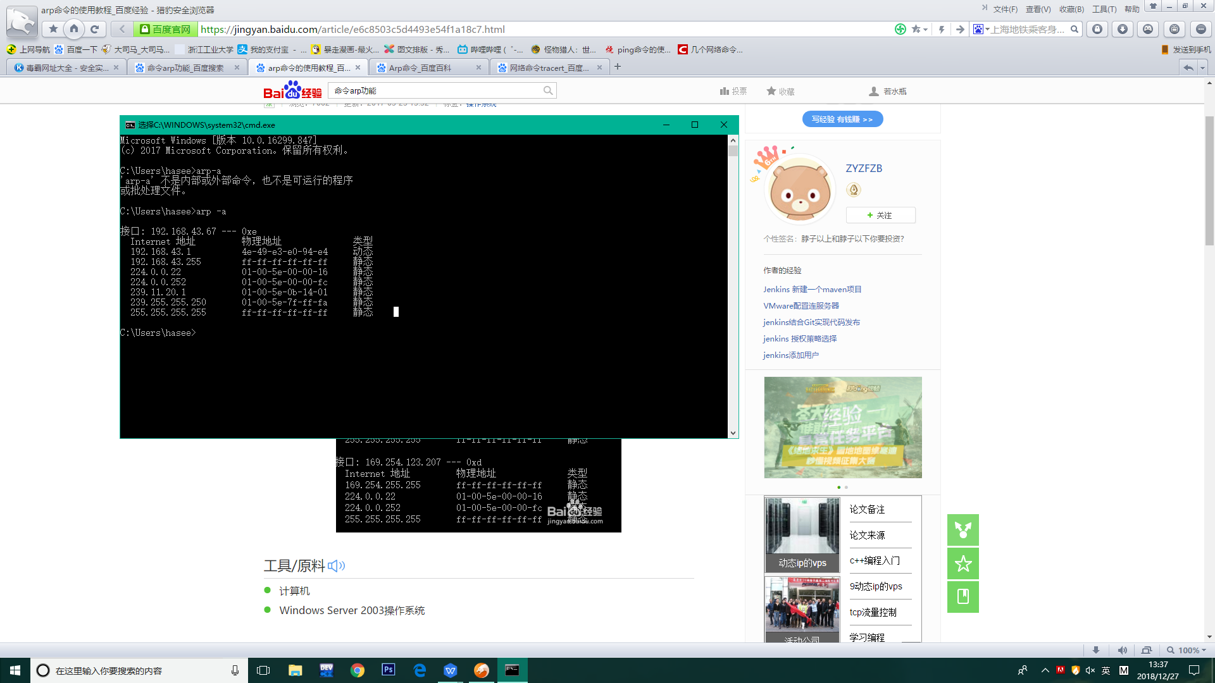

图1

**键入arp -s 157.55.85.212   00-aa-00-62-c6-09 ，添加一条静态地址映射，截图如下：**

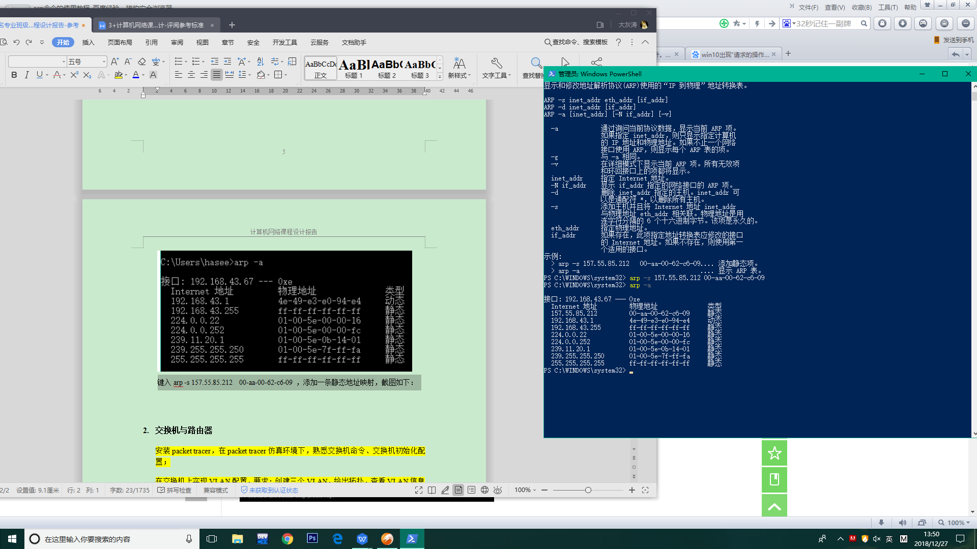

图2

**键入arp -d 157.55.85.212，来删除刚才加入的地址，截图如下：**

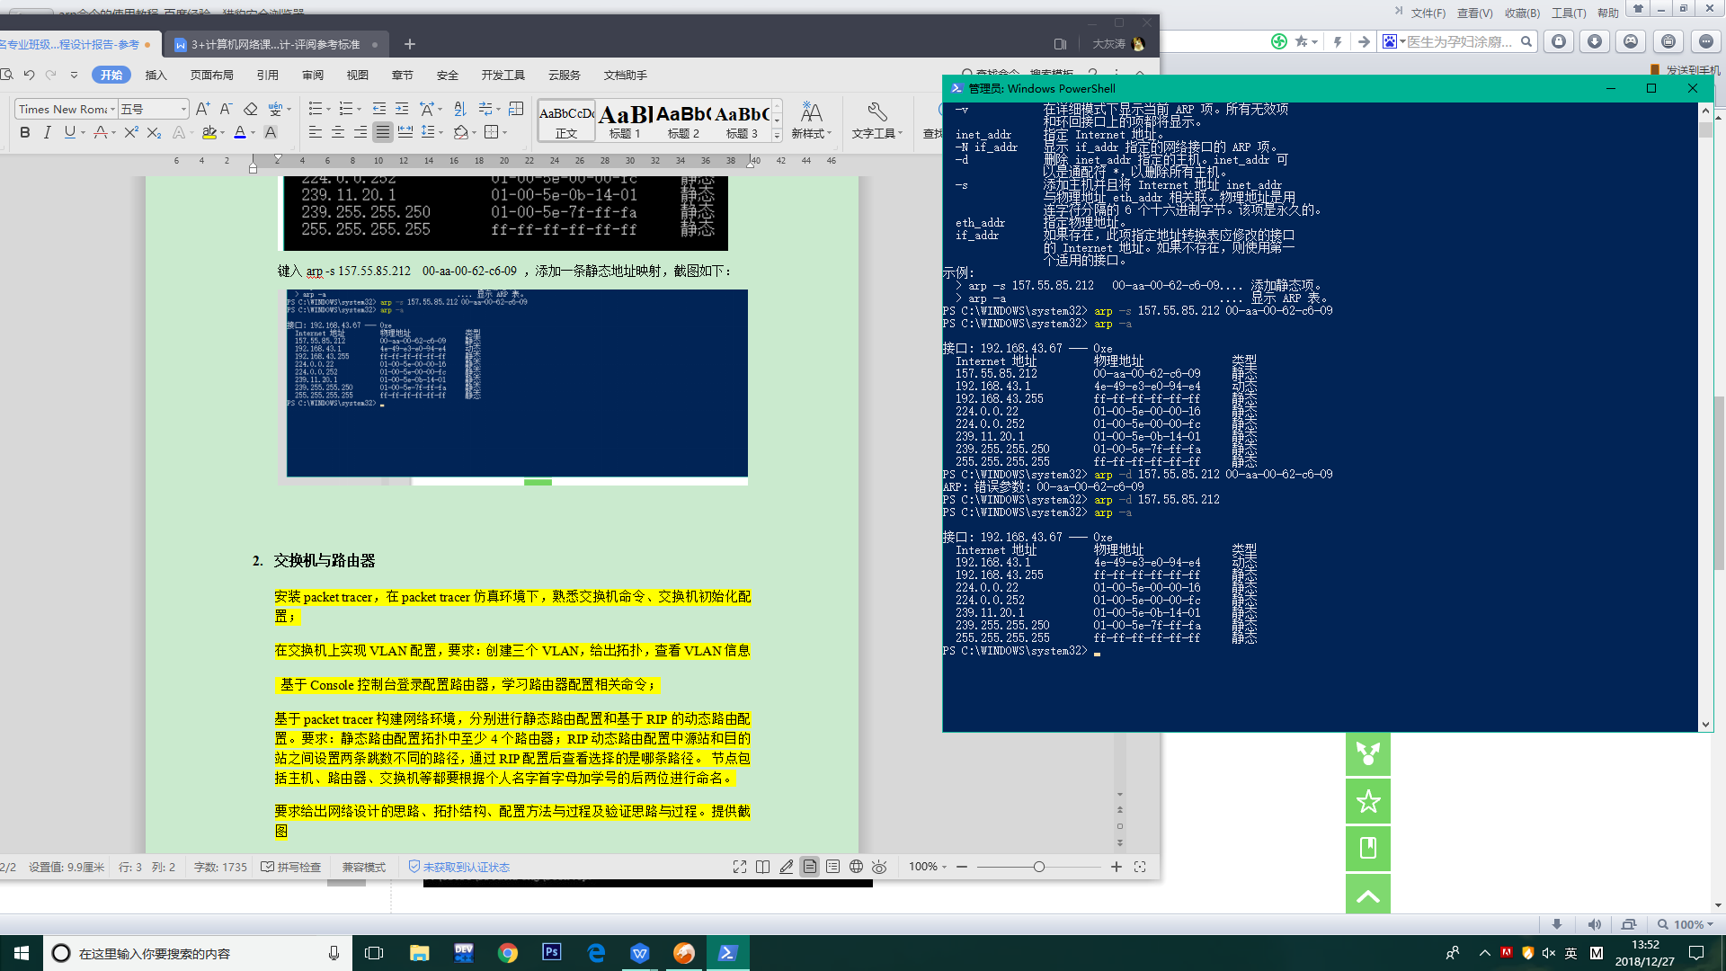

图3

另外，当局域网中出现arp地址欺骗的时候，可以通过arp -d命令将本地存储的arp地址全部清空，重新获取。通过重新获取arp地址列表，可以解决网络突然掉线的问题。主要就是防止别的计算机模拟网关来欺骗本机电脑，本地的数据包数据都放到了别的计算机上，而没有发往网关，因此也就上不了网了。arp地址列表一清空，重新获取，恢复正常。

##### telnet

工作原理：

a. Telnet协议是TCP/IP协议族中的一员，是Internet远程登陆服务的标准协议和主要方式。它为用户提供了在本地计算机上完成远程主机工作的能力。在终端使用者的电脑上使用telnet程序，用它连接到服务器。终端使用者可以在telnet程序中输入命令，这些命令会在服务器上运行，就像直接在服务器的控制台上输入一样。可以在本地就能控制服务器。要开始一个telnet会话，必须输入用户名和密码来登录服务器。Telnet是常用的远程控制Web服务器的方法。

b. Telnet命令支持多种选项，如下所示：

telnet [-a][-e escape char][-f log file][-l user][-t term][host [port]]

-a 企图自动登录。除了用当前已登陆的用户名以外，与 -l 选项相同。

-e 跳过字符来进入 telnet 客户端提示。

-f 客户端登录的文件名

-l 指定远程系统上登录用的用户名。要求远程系统支持 TELNET ENVIRON 选项。

-t 指定终端类型。支持的终端类型仅是: vt100, vt52, ansi 和 vtnt。

host 指定要连接的远程计算机的主机名或 IP 地址。

port 指定端口号或服务名。

Telnet：这个命令在默认状态下不开启，需要手动开启。键入telnet www.baidu.com，来完成测试端口号的操作，截图如下：

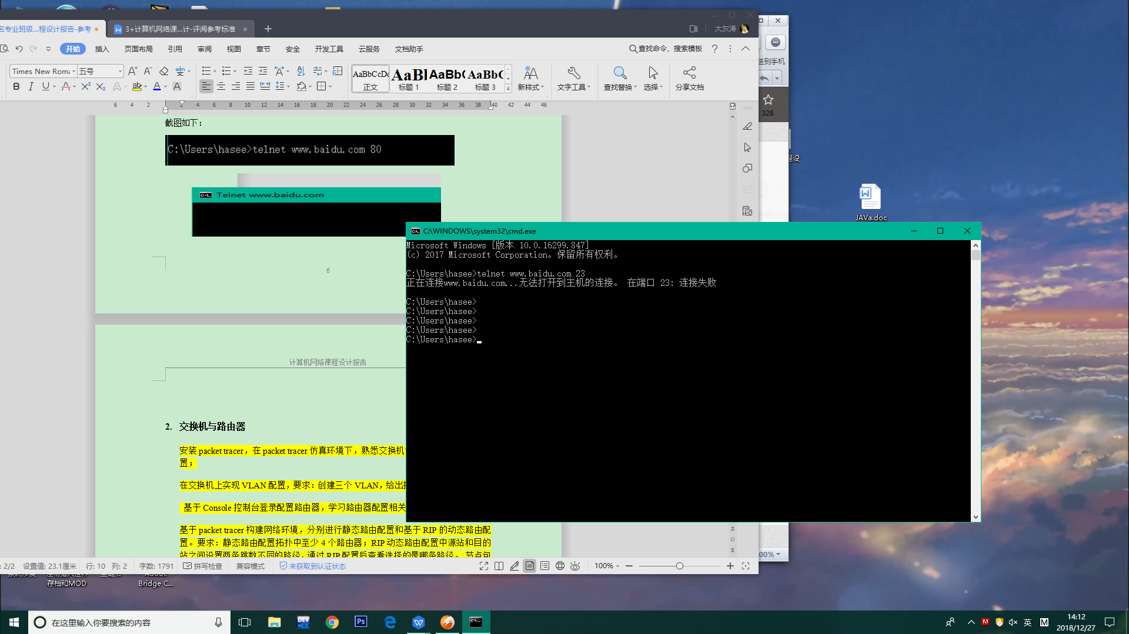

图1 23号端口不开启

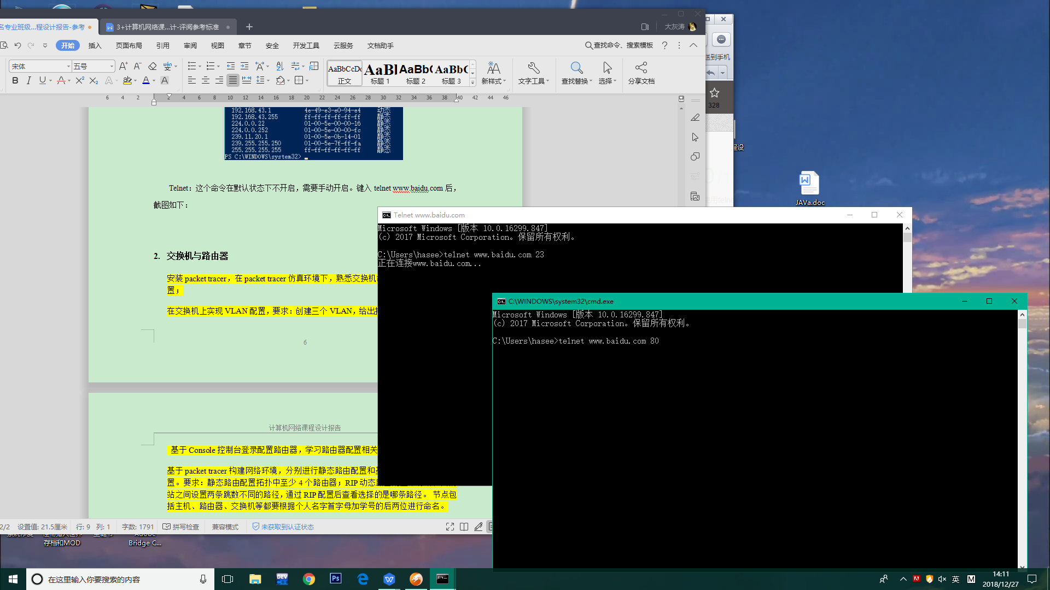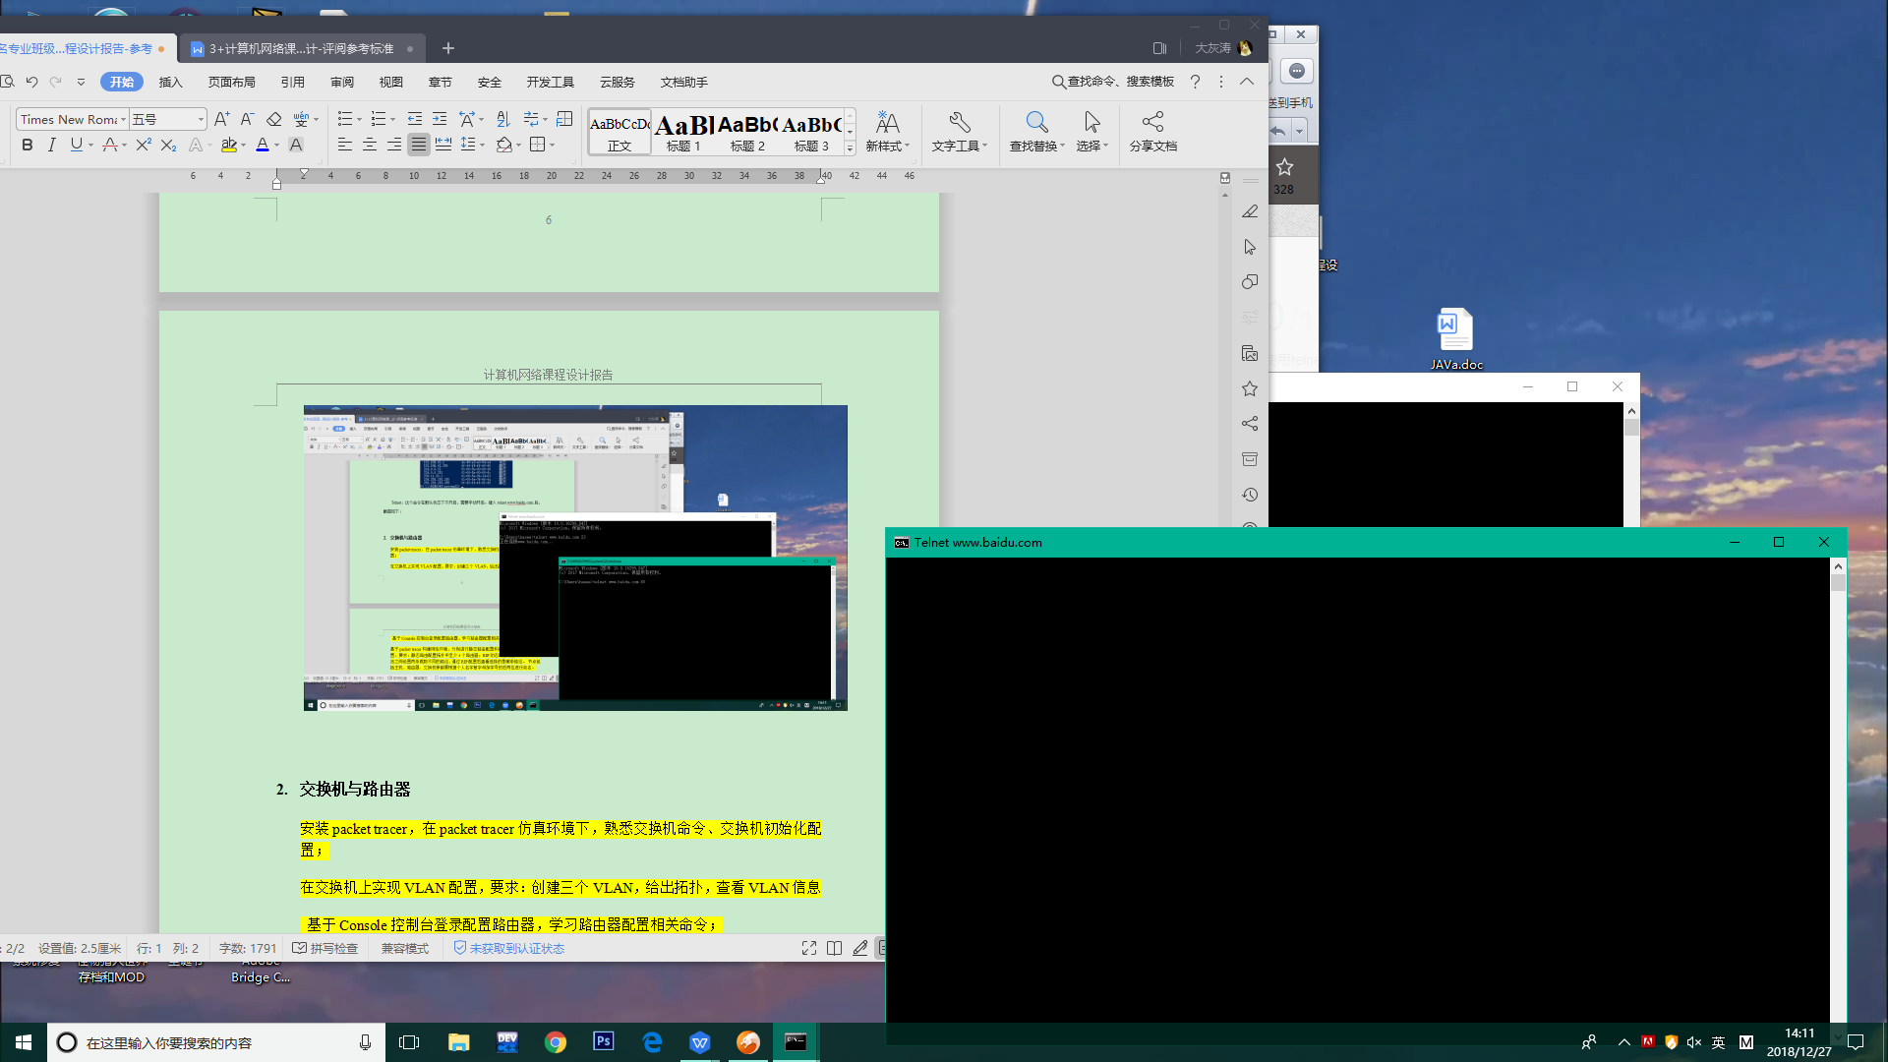

图2 80号端口开启

据说Telnet命令中还有一个菜单，我尝试了一下，确实存在，部分截图如下：

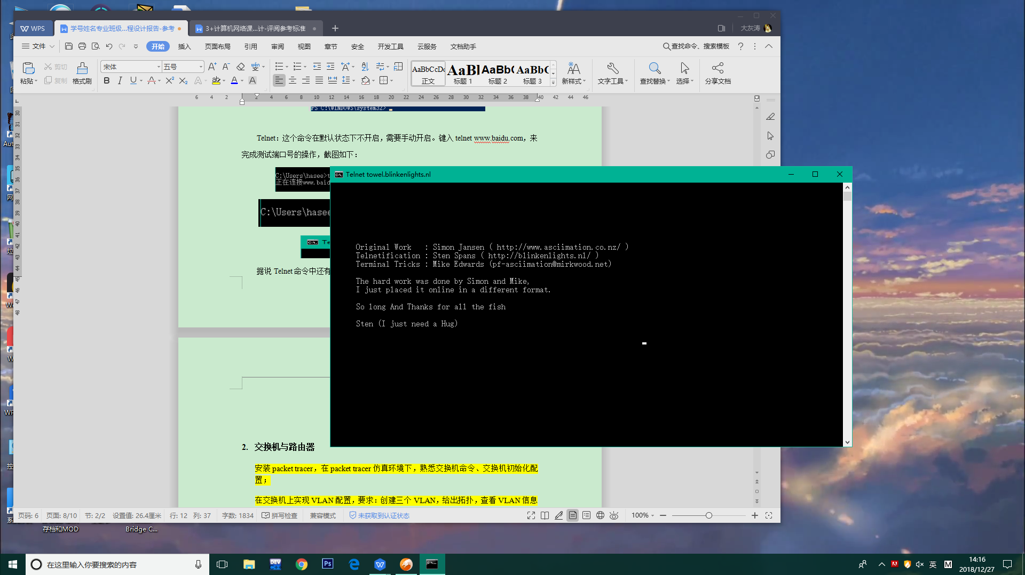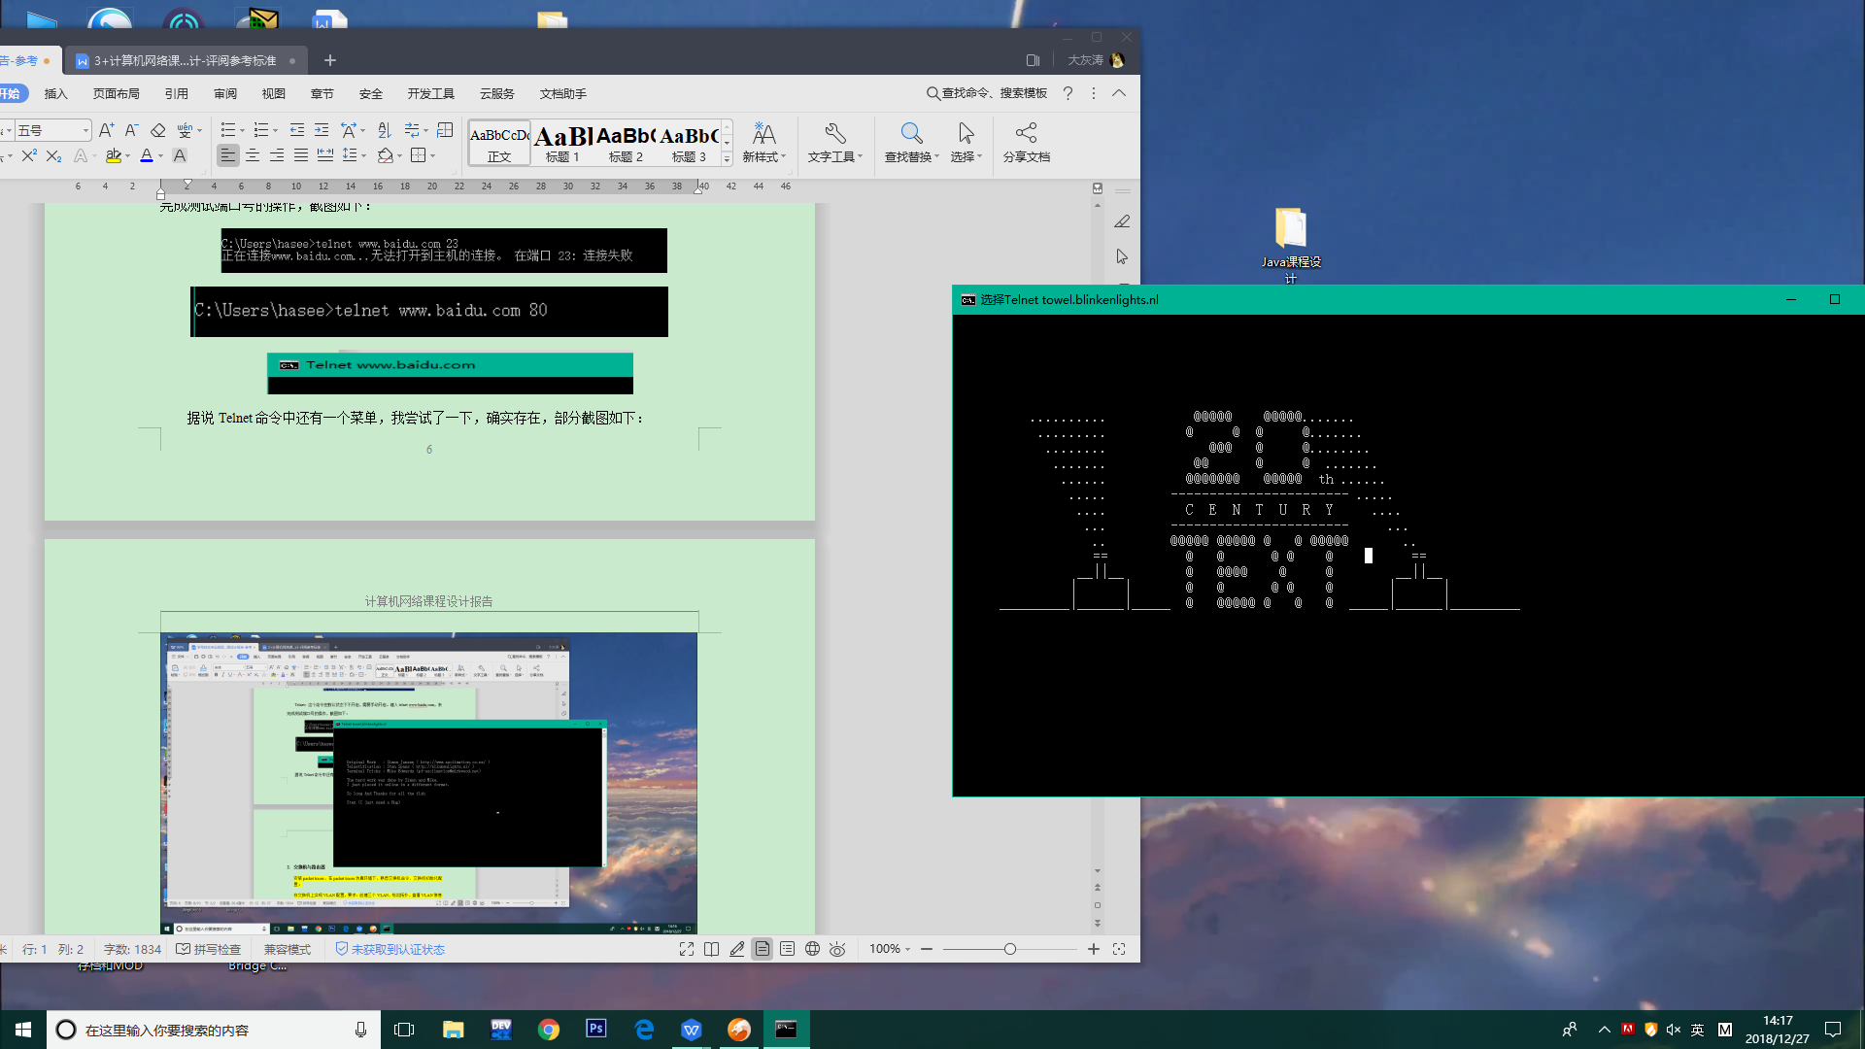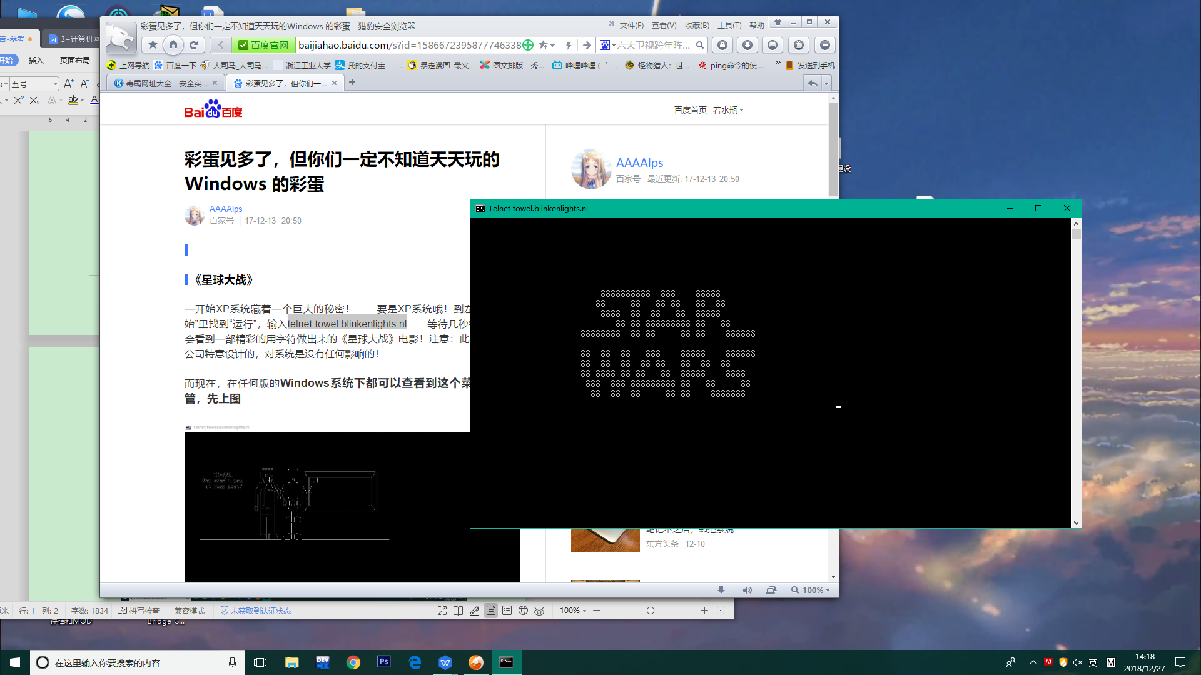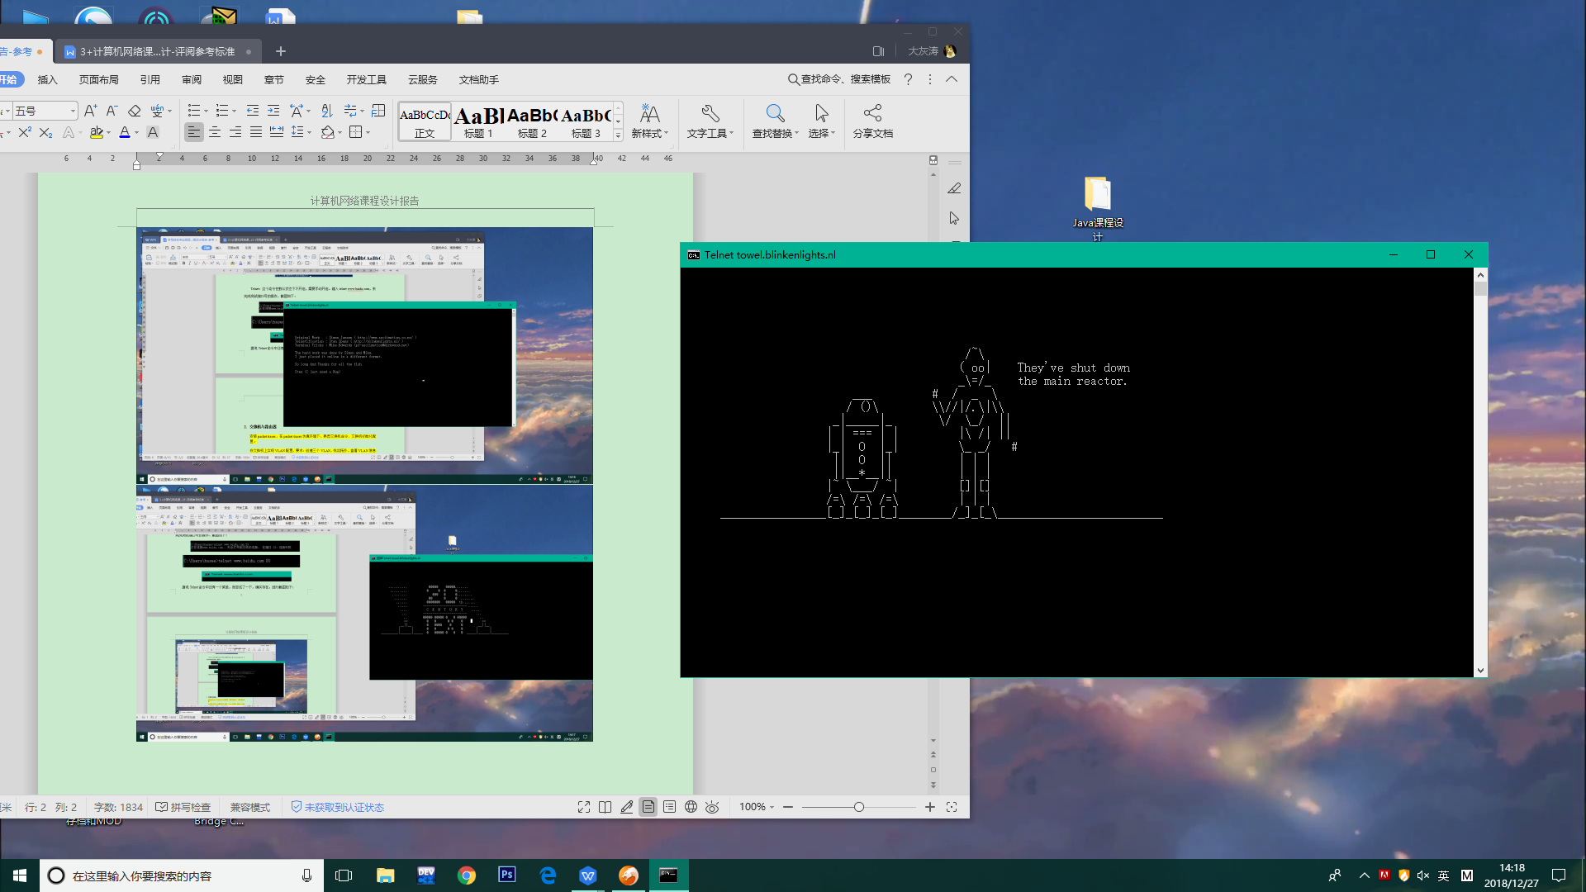

### 交换机与路由器

安装packet tracer，在packet tracer仿真环境下，熟悉交换机命令、交换机初始化配置；

在交换机上实现VLAN配置，要求：创建三个VLAN，给出拓扑，查看VLAN信息

基于Console控制台登录配置路由器，学习路由器配置相关命令；

基于packet tracer构建网络环境，分别进行静态路由配置和基于RIP的动态路由配置。要求：静态路由配置拓扑中至少4个路由器；RIP动态路由配置中源站和目的站之间设置两条跳数不同的路径，通过RIP配置后查看选择的是哪条路径。 节点包括主机、路由器、交换机等都要根据个人名字首字母加学号的后两位进行命名。

要求给出网络设计的思路、拓扑结构、配置方法与过程及验证思路与过程。提供截图

#### 实验思路：

1. **熟悉交换机命令、交换机初始化配置；**

交换机的命令行操作包括：

用户模式： Switch>

特权模式 ： Switch#

全局配置模式： Switch(config)

端口模式 ： Switch(config-if)#

交换机常用的配置命令行：

enable 进入特权模式（一般简写为 en）

config t 进入全局配置模式

interface fa 0/1 进入交换机某个端口模式

exit 返回到上级模式

end 从全局以下模式返回到特权模式

Switchport access vlan x 将端口接入已经设置好的vlan

Switch mode trunk 将其连接模式改为trunk

1. **在交换机上实现vlan配置；**

代码如下：

Switch>enable

Switch#conf t

Enter configuration commands, one per line. End with CNTL/Z.

Switch(config)#vlan 2

Switch(config-vlan)#exit

Switch(config)#vlan 3

Switch(config-vlan)#exit

Switch(config)#exit

通过命令show vlan可以看到创建成功

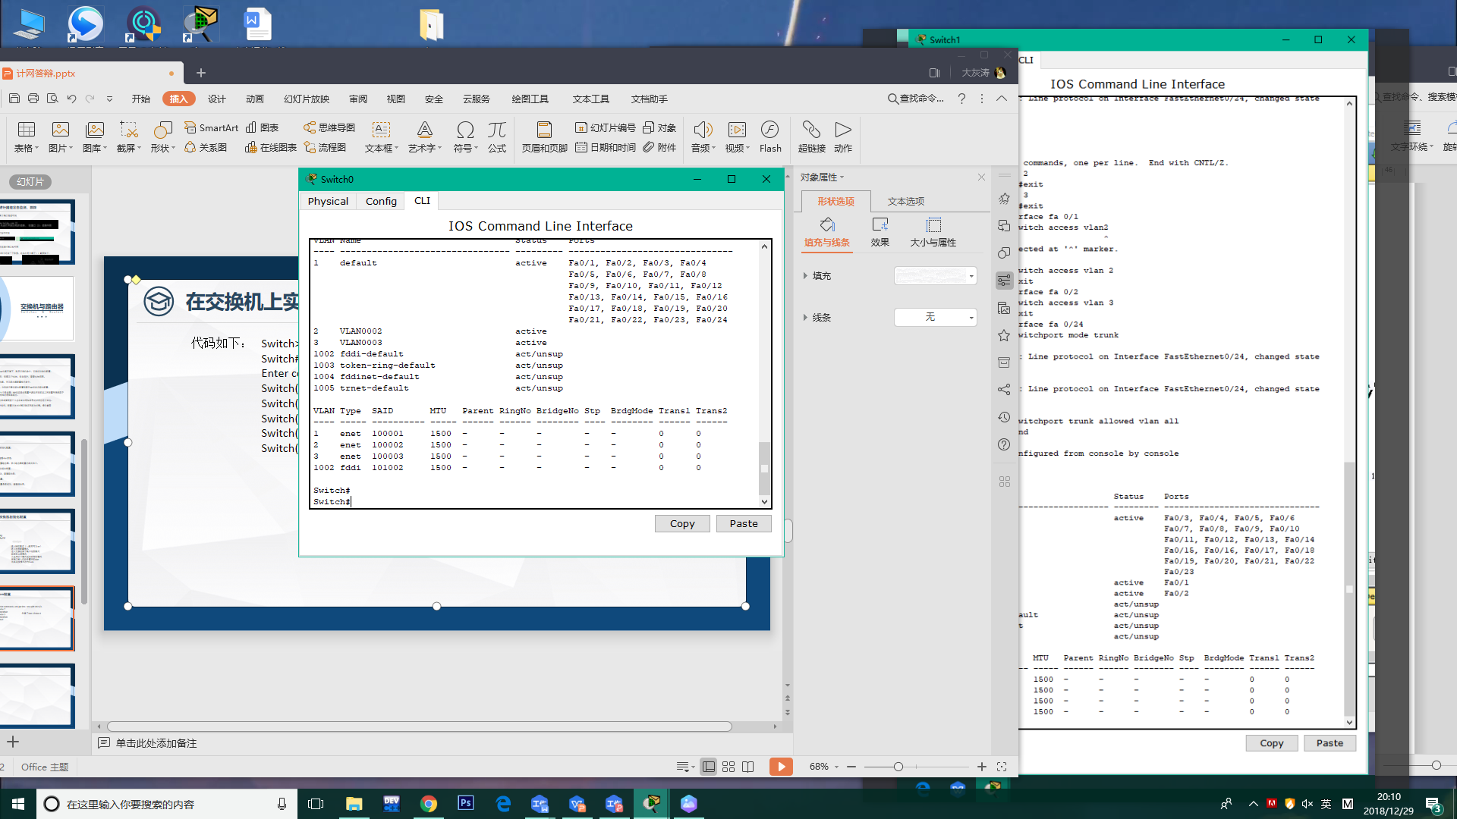

配置接口的代码如下：

Switch#enable

Switch#conf t

Enter configuration commands, one per line. End with CNTL/Z.

Switch(config)#interface fa 0/1

Switch(config-if)#switch access vlan 2

Switch(config-if)#exit

Switch(config)#exit

通过命令show vlan可以看到接口也配置完毕

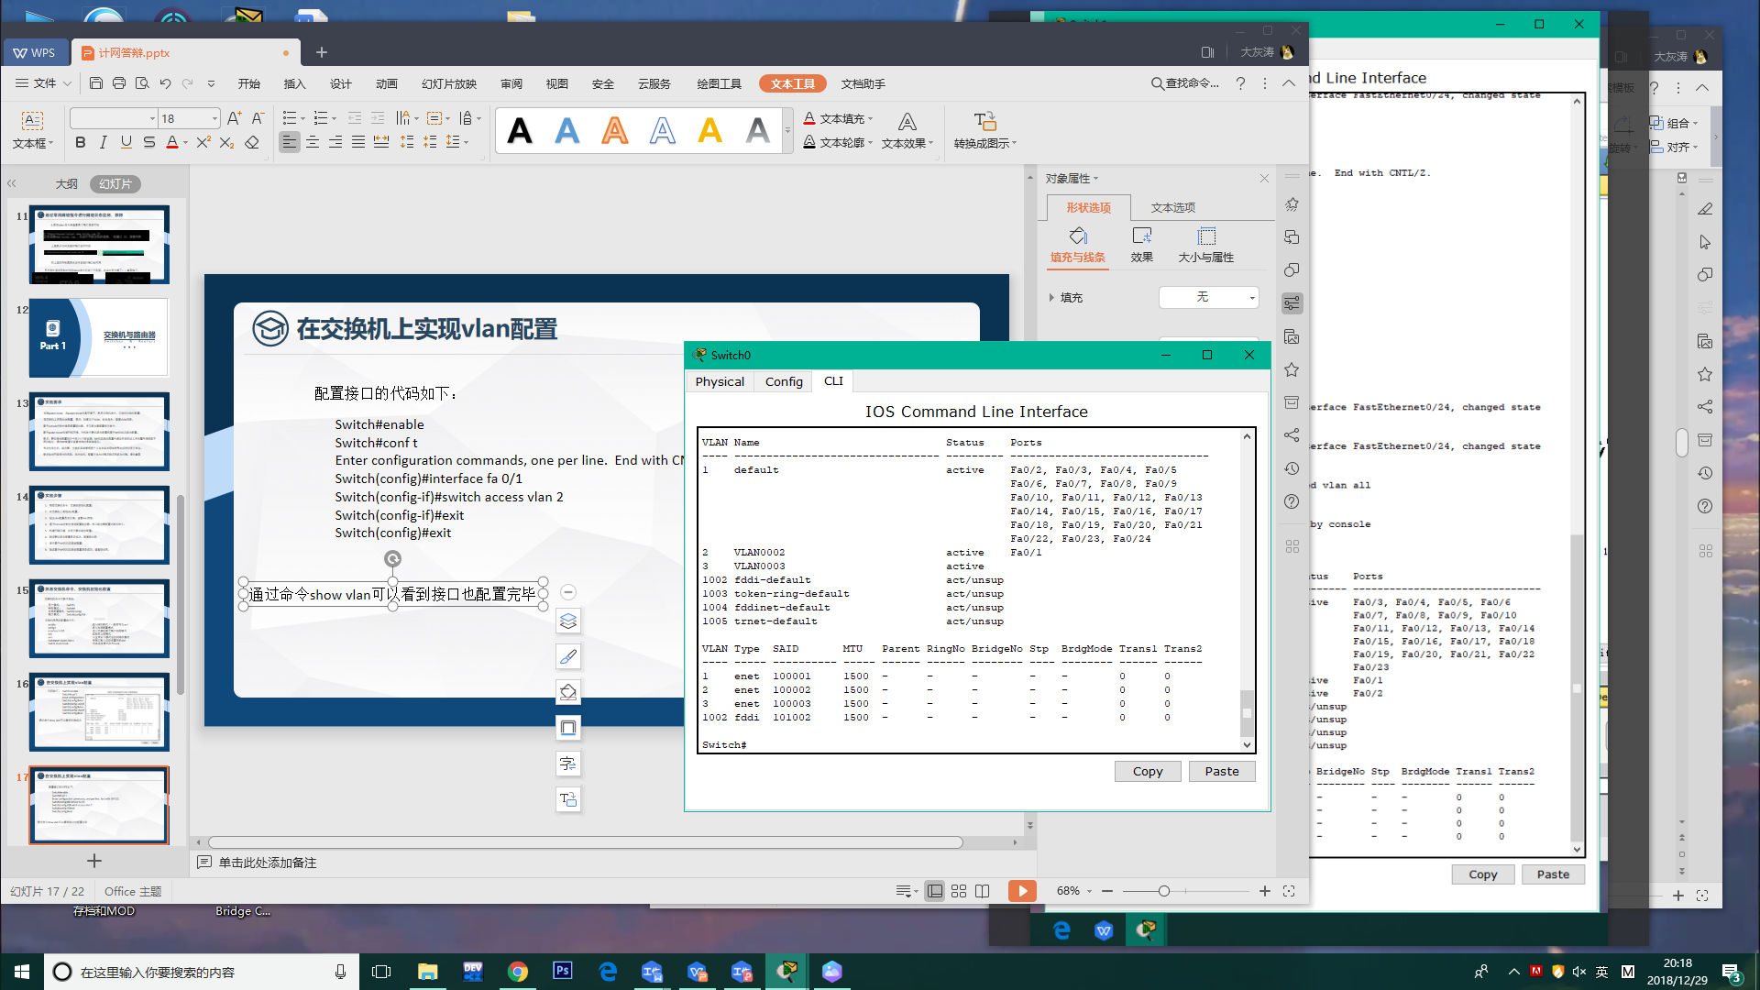

1. **验证vlan配置是否正确，查看vlan信息；**

这一步只需要不同vlan中的主机利用ping命令查看是否连通，相同valn中的主机利用ping命令查看是否连通即可验证。查看vlan信息则通过show vlan命令。

1. **基于Console控制台登陆配置路由器，学习路由器配置的相关命令；**

基本操作逻辑与交换机相同，在这里不再赘述。

设置特权模式密码，修改名字：

Router>en

Router #conf t

Router (config)#hostname R1

R1(config)#enable secret cisco //设置特权模式密码

R1(config)#exit

R1#exit

设置端口：

R1(config)#interface fa 0/0 //进入 fa 0/0 端口

R1(config-if)#ip address 192.168.1.1 255.255.255.0 //该端口配置相应的 IP 地址和子网掩码

R1(config-if)#no shutdown //开启端口

R1(config-if)#end

1. **构建网络环境，并进行静态路由配置；**
2. **验证静态路由配置是否成功，查看路由表；**

通过验证两个终端主机是否连通，来判断静态路由是否配置成功，通过show ip route命令来查看路由表。

1. **进行基于RIP的动态路由配置；**
2. **验证基于RIP的动态路由配置是否成功，查看路由表。**

用一个终端主机ping一些特殊的接口来判断网络是否连通，然后通过trace命令来看选路是否正确。综上判断动态路由配置是否成功。

#### 实验内容：

为了实现同一vlan的终端之间能够通信，三层交换机能建立对应vlan2、vlan3与vlan4的接口的实验目的。在vlan配置时要完成的功能有两项：

1. 创建vlan2、vlan3与vlan4
2. 将交换机端口以接入端口或者共享端口的方式分配给各个vlan，建立属于同一vlan的终端之间的二层交换路径和每一个vlan与三层交换机之间的二层交换路径。

网络拓扑结构：

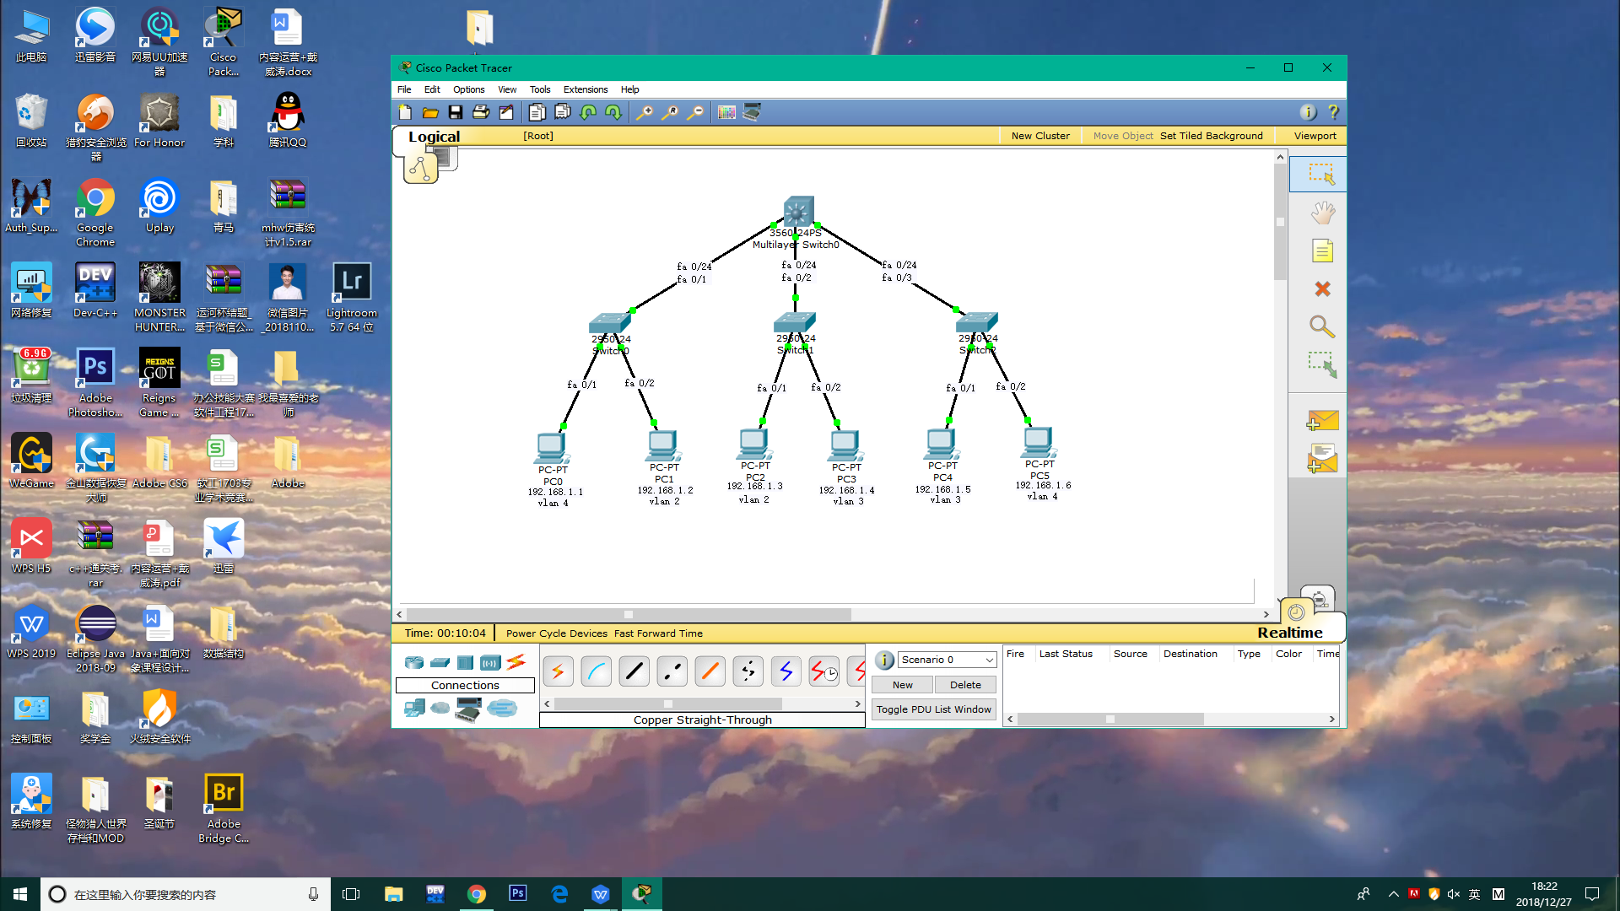

图1

起初我是设置的这个网络拓扑结构，然后发现如果只要实现相同终端之间的通信，并不需要三层交换路径，于是有了下图：

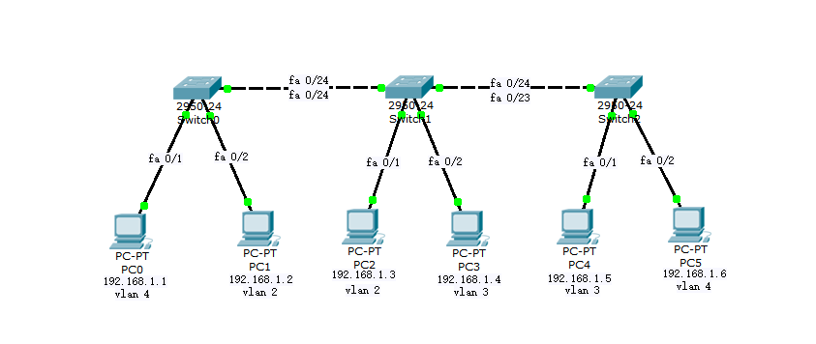

图2

为PC分配IP地址

|  |  |  |
| --- | --- | --- |
| 名称 | 相连的接口 | IP地址 |
| PC0 | Fa0/1 | 192.168.1.1 |
| PC1 | Fa0/2 | 192.168.1.2 |
| PC2 | Fa0/1 | 192.168.1.3 |
| PC3 | Fa0/2 | 192.168.1.4 |
| PC4 | Fa0/1 | 192.168.1.5 |
| PC5 | Fa0/2 | 192.168.1.6 |

配置交换机的步骤为1.创建vlan 2.将交换机端口分配给vlan，截图如下：

**Switch0：**

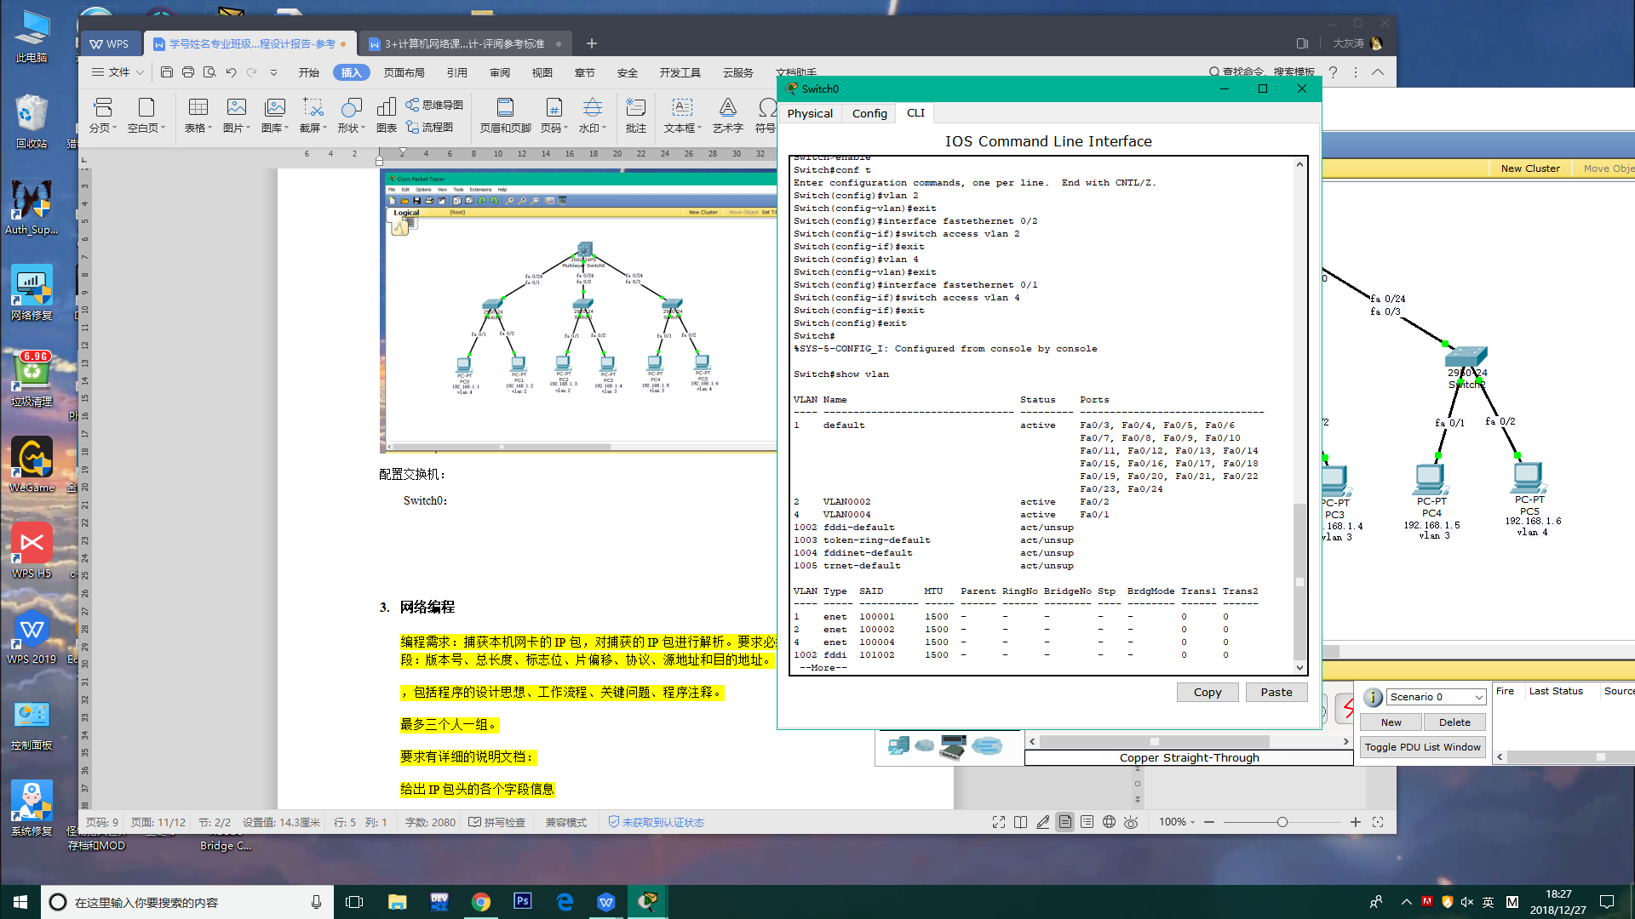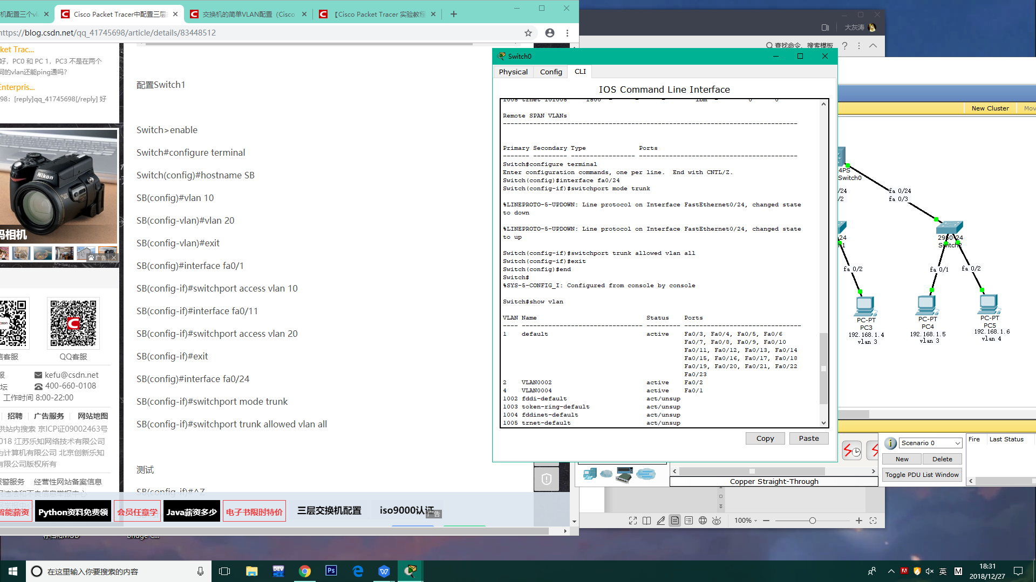

图3

**Switch1:**

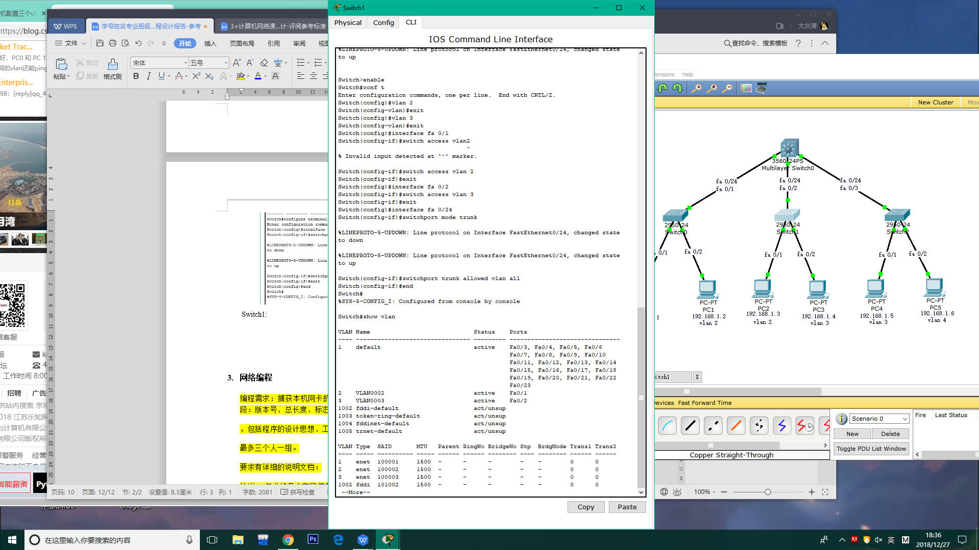

图4

**Switch2:**

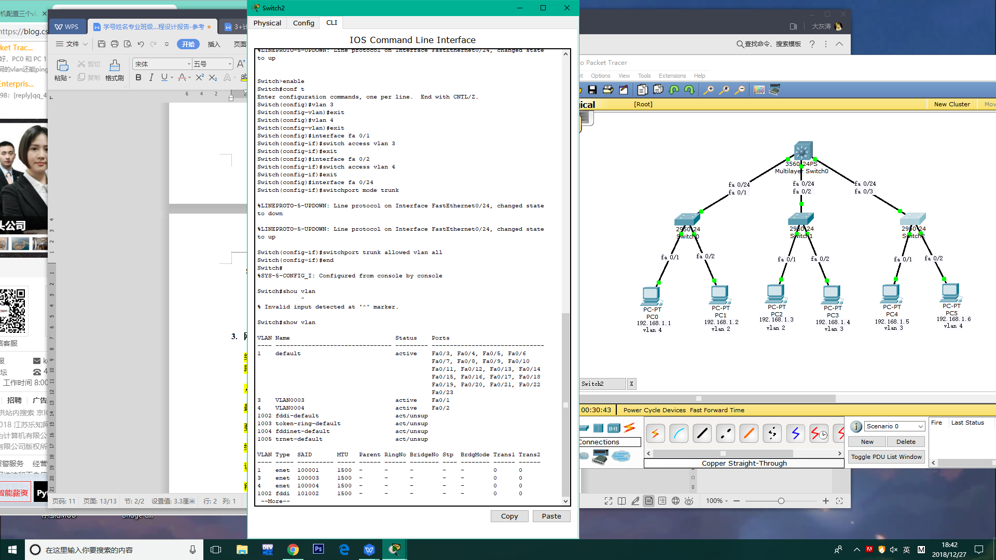

图5

**验证：**

**PC0 ping PC1**

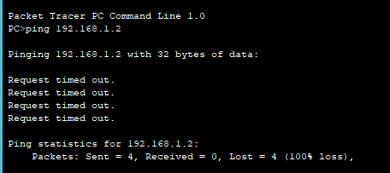

**PC0 ping PC5**

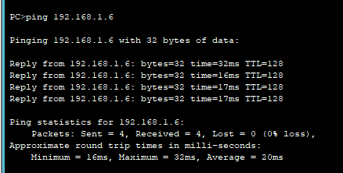

**PC1 ping PC2**

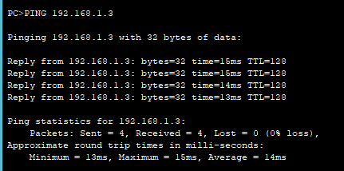

**PC2 ping PC3**

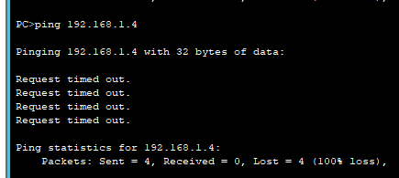

**结论：可以得到只有相同vlan中的主机能相互ping通，与其他主机均不能ping通，原因是各种属于不同的vlan。**

**静态路由配置**

1. **设置两台主机**

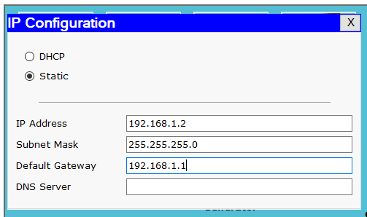

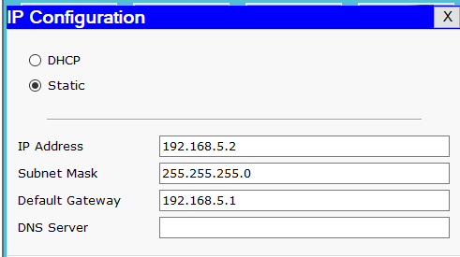

1. **设置四台路由器**

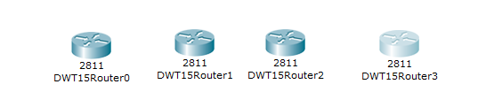

由于软件不会给路由器配置串口，所以需要手动配置，下面以配置路由器DWT15Router0为例：

关闭电源后，将要增加的串口模板拖动至相应位置，如图所示：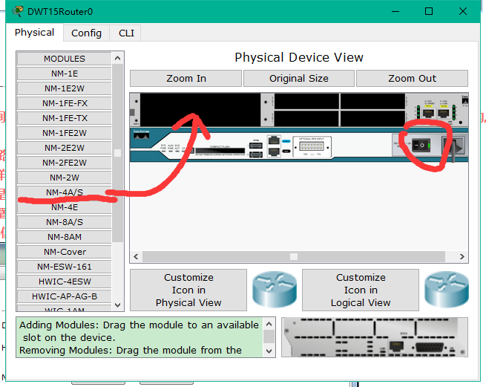

之后开启电源，等待一会儿后看Config界面，如下图所示，则设置完毕：

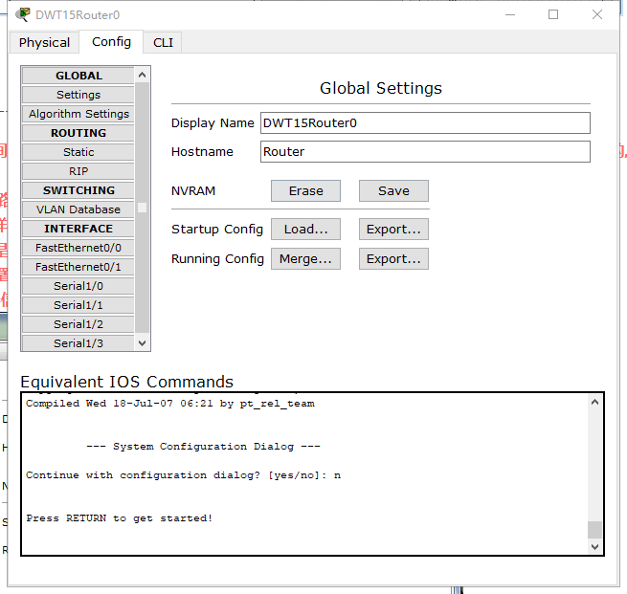

以同样的方法设置其余三个路由器。

1. **连接主机与路由器**

PC主机与路由器之间连接用双绞线，路由器之间用串口线。

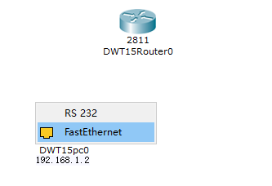

连接到DWT15Rounter0的Fa0/0接口，随即设置相应接口的IP地址

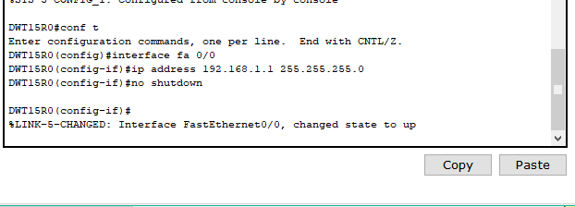

设置成功后

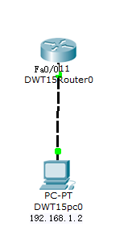

用同样的方法设置DWT15pc1与DWT15Router3的连接

1. **连接路由器与路由器**

路由器与路由器之间用串口线，在两个相互连接的路由器中有一个路由器的端口将会是DCE端口，另外一个就是DTE端口。

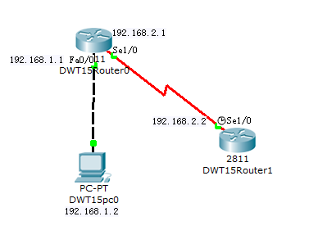

并且对相应的端口进行配置：

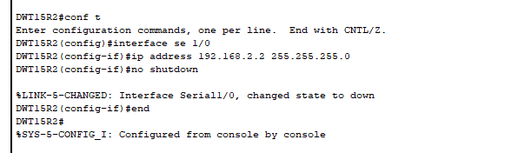

同理连接其他路由器。

连接完毕后得到下面这个网络拓扑结构：

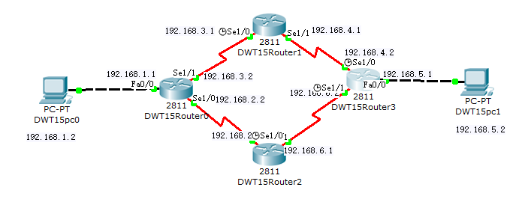

1. **配置静态路由表**

**DWT15Router0：**

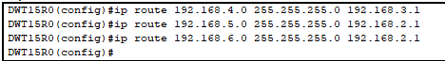

**DWT15Router1：**

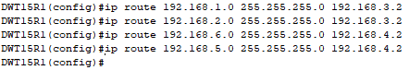

**DWT15Router2：**

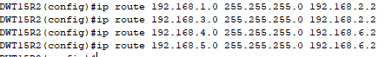

**DWT15Router3：**

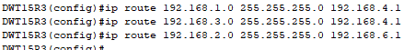

1. **验证**

**用主机0 ping 主机1成功，所以静态路由配置成功**

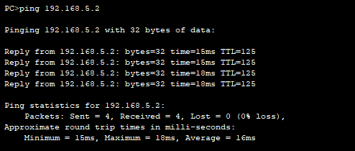

**RIP动态路由：**

1. 删除删除上个实验的路由表，为了有两条跳数不同的路径，在上一个实验的基础上减少一个路由器，配置方法同上一个实验。然后与DWT15Router0和DWT15Router1连接。于是有了如下网络拓扑结构：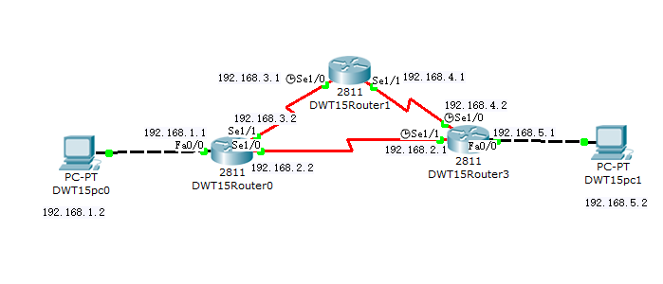
2. **删除原有路由表**

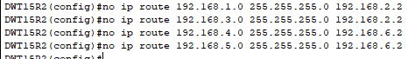

1. **配置的RIP动态路由，添加能直接到达的网段**

**DWT15Router0：**

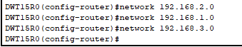

**DWT15Router1：**

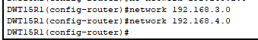

**DWT15Router3**：

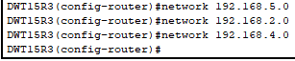

1. **验证网络是否连通**

用PC0 ping PC1，成功，说明网络连通。

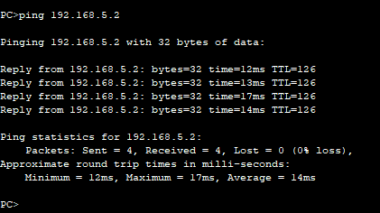

可以ping通192.168.4.2与192.168.2.1说明全网可达

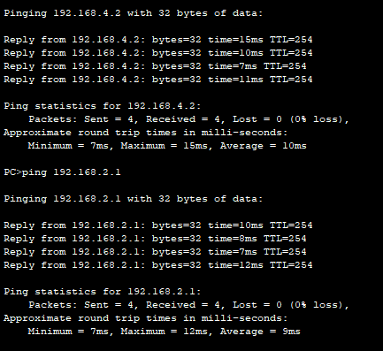

1. **验证选路是否正确**

利用**trace命令**可以看到在ping PC1时下一跳为192.168.6.2，即遵循RIP协议类型的矢量距离，选择了下面一条路，所以选路正确。

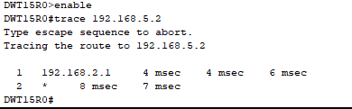

### 网络编程

#### 设计思想

**套接字:**

在查阅网上的资料后，我知道了套接字这一概念。TCP用主机的IP地址加上主机上的端口好作为TCP连接的端点，这种端点就被叫做套接字（socket）。

常用的套接字有三种，分别是流式套接字、数据报套接字与原始套接字。其中原始套接字允许对较低层次的协议直接访问，比如IP、ICMP协议。所以我们可以通过原始套接字来接受本机的IP包（包括IP头等信息头的最原始的数据信息）。

**IP数据包:**

IP数据报分为两个部分，首部与数据，首部的前一部分是固定长度，共二十个字节，而在首部的固定部分后面是一些可选字段，其长度可变。

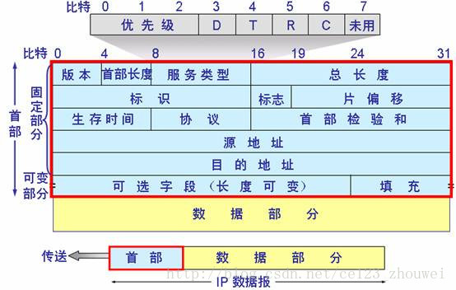

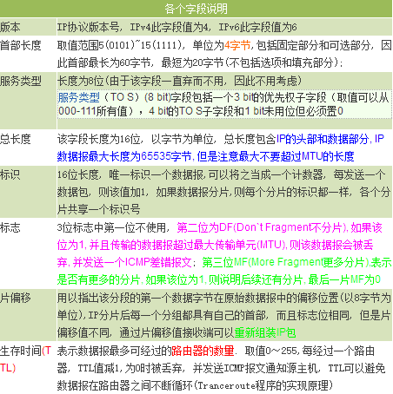

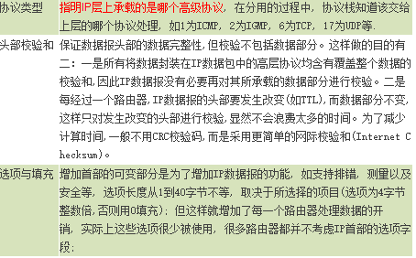

按照这个结构，在实际编程时需要一个数据结构来表示IP数据报文的固定部分，定义如下：

typedef struct tIPPackHead

{

BYTE ver_hlen; //IP协议版本和IP首部长度。高4位为版本，低4位为首部的长度(单位为4bytes)

BYTE byTOS; //服务类型

WORD wPacketLen; //IP包总长度。包括首部，单位为byte。[Big endian]

WORD wSequence; //标识，一般每个IP包的序号递增。[Big endian]

union

{

WORD Flags; //标志

WORD FragOf; //分段偏移

};

BYTE byTTL; //生存时间

BYTE byProtocolType; //协议类型，见PROTOCOL_TYPE定义

WORD wHeadCheckSum; //IP首部校验和[Big endian]

DWORD dwIPSrc; //源地址

DWORD dwIPDes; //目的地址

BYTE Options; //选项

} IP_HEAD;

#### 关键问题

接下来使用套接字socket编程。基本流程为初始化套接字，然后监听数据包，解析数据包。

1. SOCKET sock=socket(AF_INET,SOCK_RAW,IPPROTO_IP)，创建套接字，创建原始套接字，其原型为**int socket(int domain, int type, int protocol)**，参数protocol用来指明所要接收的协议包， IPPROTO_IP代表IP协议， AF_INET表示这是IPv4网络协议的套接字，SOCK_RAW指的就是套接字类型为原始套接字。
2. 在通常情况下，网络通信的套接字程序只能响应与自己硬件地址相匹配的数据包或者是以广播形式发出去的数据包。对于其他形式的数据包，如果已经达到网络接口，但却不是发送到此地的数据包，网络接口在投递地址并非自身地址之后将不做响应，也就是说应用程序无法收取与自己无关的数据包。想要获取网络设备所有的数据包，就需要把网卡设置成混杂模式。

WSAIoctl(sock,IO_RCVALL,&dwBufferInLen,sizeof(dwBufferInLen),&dwBufferLen,sizeof(dwBufferLen),&dwBytesReturned,NULL,NULL)用来把网卡设置为混杂模式。

1. recv(sock,buffer,65535,0)，该函数用于接收经过的IP包，其参数分别是套接字描述符，缓冲区的地址，缓冲区的大小。

#### 工作流程

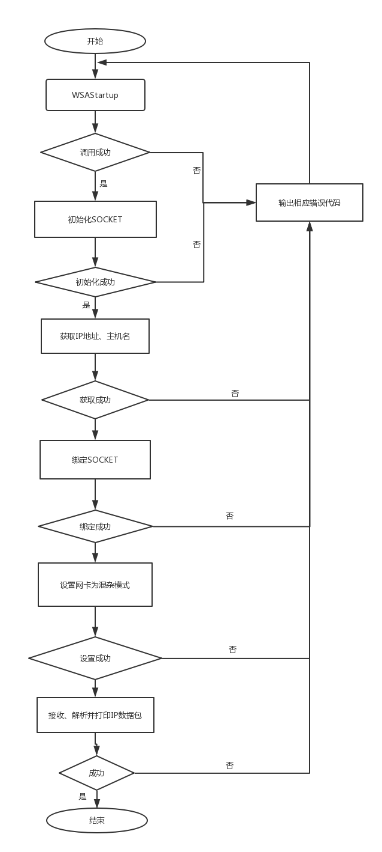

1. 创建原始套接字后，IP头就会包含在接收的数据里面。然后，可以设置IP头操作选项。接下来是对socket的初始化工作：

/*获取主机名*/

char hostName[128];

if (-1 == gethostname(hostName, sizeof(hostName))) //，获取主机名，并判断是否获取成功

{

closesocket(sock); //关闭socket句柄，并释放相关资源。

cout << WSAGetLastError();//输出相应错误代码

system("pause");

return 0;

}

/*获取本机IP地址*/

struct hostent * pHostent;

pHostent = gethostbyname(hostName);

//填充SOCKADDR_IN结构的内容

sockaddr_in addr;

addr.sin_family = AF_INET; //代表TCP/IP协议族。

addr.sin_addr = *(in_addr*)pHostent->h_addr_list[0]; //IP

addr.sin_port = 8888; //端口，IP层端口可随意填

/*绑定socket*/

if (SOCKET_ERROR == bind(sock, (sockaddr *)&addr, sizeof(addr)))

//socket名称包含"协议， ip地址, 端口号"这三个要素， 而命名就是通过调用bind函数把socket与这三个要素绑定一起来 {

closesocket(sock);

cout << WSAGetLastError();

system("pause");

return 0;

}

填写sockaddr_in的内容时，其地址值应填写为本机IP地址，本机IP地址可以通过gethostbyname()函数获取；端口号可以随便填写，但是不能与系统冲突；协议族应该填写为AF_INET。使用htons()函数可以将无符号短整型的主机数据转换为网络字节顺序的数据。最后使用bind()函数将socket绑定到本机网卡上。

绑定网卡后，需要使用WSAIoct1()函数把网卡设置为混杂模式，使网卡能够接收所有的网络数据，其关键代码如下：

u_long sioarg = 1;

DWORD wt = 0;

if (SOCKET_ERROR == WSAIoctl(sock, SIO_RCVALL, &sioarg, sizeof(sioarg), NULL, 0, &wt, NULL, NULL))

//WSAIoctl(sock,IO_RCVALL,&dwBufferInLen,sizeof(dwBufferInLen),&dwBufferLen,sizeof(dwBufferLen),&dwBytesReturned,NULL,NULL)用来把网卡设置为混杂模式

{

closesocket(sock);

cout << WSAGetLastError();

system("pause");

return 0;

}

如果接收到的数据包中的协议类型和定义的初始套接字匹配，那么接受到的数据就拷贝的套接字中。因此，网卡就可以接收所有经过的IP包。

1. 接收数据包

程序中用recv()函数来接收经过的IP包。该函数有四个参数，第一个参数接收操作所用的套接字描述符；第二个参数接收缓冲区地址；第三个参数接收缓冲区大小，也就是要接受的字节数；第四个参数是一个附加标志，如果对所发送的数据没有特殊要求，直接设为0.因为IP数据包的最大长度是65535B，因此，缓冲区的大小不能小于65535B。设置缓冲区后，可利用循环来反复监听接收IP包，用recv()函数实现接收能力的代码如下：

cnt = 1;

char buf[65535];

int len = 0;

do

{

len = recv(sock, buf, sizeof(buf), 0);

//recv(sock, buffer, 65535, 0) 函数用来接收经过的IP包，参数分别为套接字描述符，缓冲区的地址，缓冲区的大小

if (len > 0)

{

DecodeIP(buf, len);//解析接收的数据包

}

} while (len > 0);

3.IP包的解析

在捕获IP数据包后，可以通过指针把缓冲区的内容强制转化为IP数据结构。

IP_HEAD iphead=*(IP*)buffer;

通过IPH解析解析IP头各个字段的代码：

/*获取版本字段*/

iphead.Version>>4;

/*获取首部长度*/

iphead.HarLen & 0x0f;

/*获取服务类型字段中的优先级子域*/

iphead.ServiceType>>5;

/*获取服务类型字段中的TOS子域*/

(iphead.ServiceType>>1)&0x0f;

/*获取总长度字段*/

iphead.TotalLen;

/*获取标识字段*/

iphead.ID;

/*解析标志字段*/

DF=(iphead.Flags>>14) & 0x01;

MF=(iphead.Flags>>13)&0x01;

/*获取片偏移字段*/

iphead.Frag0ff&0x1fff;

/*获取生存时间字段*/

iphead.TimeToLive;

/*获取协议字段*/

iphead.Protocol;

/*获取首部校验和字段*/

iphead.HdrChksum;

/*解析源IP地址字段*/

inet_ntoa(*(in_addr*)&iphead.SrcAddr);

/*解析目的IP地址字段*/

inet_ntoa(*(in_addr*)&iphead.DstAddr);

#### 完整程序及其注释

#include "pch.h"

#define _CRT_SECURE_NO_WARNINGS //使用不安全函数

#define _WINSOCK_DEPRECATED_NO_WARNINGS//inet_addr 该函数在新的MFC中被替换，可以在vs的属性中设置预处理宏来使用该函数，防止报错

#include <iostream>

#include <winsock2.h>//socket通信，系统头文件

#include <windows.h>

#include <string.h>

#include <mstcpip.h>//网络编程需要用到的头文件

#pragma comment(lib,"Ws2_32.lib")//静态加入一个库文件

using namespace std;

//IP首部

typedef struct tIPPackHead

{

BYTE ver_hlen; //IP协议版本和IP首部长度。高4位为版本，低4位为首部的长度(单位为4bytes)

BYTE byTOS; //服务类型

WORD wPacketLen; //IP包总长度。包括首部，单位为byte。

WORD wSequence; //标识

union

{

WORD Flags; //标志

WORD FragOf; //分段偏移

};

BYTE byTTL; //生存时间

BYTE byProtocolType; //协议类型

WORD wHeadCheckSum; //IP首部校验和

DWORD dwIPSrc; //源地址

DWORD dwIPDes; //目的地址

BYTE Options; //选项

} IP_HEAD;

int cnt;

int DecodeIP(char *buf, int len)

{

int n = len;

if (n >= sizeof(IP_HEAD))

{

IP_HEAD iphead;

iphead = *(IP_HEAD*)buf;

cout << "第 " << cnt++ << " 个IP数据包信息：" << endl;

cout << "协议版本:" << (iphead.ver_hlen >> 4) << endl;

cout << "首部长度:" << ((iphead.ver_hlen & 0x0F) << 2) << endl;//单位为4字节

cout << "服务类型:Priority: " << (iphead.byTOS >> 5) << ",Service: " << ((iphead.byTOS >> 1) & 0x0f) << endl;

cout << "IP包总长度:" << ntohs(iphead.wPacketLen) << endl; //网络字节序转为主机字节序

cout << "标识:" << ntohs(iphead.wSequence) << endl;

cout << "标志位:" << "DF=" << ((iphead.Flags >> 14) & 0x01) << ",MF=" << ((iphead.Flags >> 13) & 0x01) << endl;

cout << "片偏移:" << (iphead.FragOf & 0x1fff) << endl;

cout << "生存周期:" << (int)iphead.byTTL << endl;

cout << "协议类型:" << int(iphead.byProtocolType) << endl;

cout << "首部校验和:" << ntohs(iphead.wHeadCheckSum) << endl;

cout << "源地址:" << inet_ntoa(*(in_addr*)&iphead.dwIPSrc) << endl;

cout << "目的地址:" << inet_ntoa(*(in_addr*)&iphead.dwIPDes) << endl;

cout << "==============================================================" << endl << endl;

}system("pause");

return 0;

}

//在一个多线程的环境下，WSACleanup（）中止了Windows Sockets在所有线程上的操作

void AutoWSACleanup()

{

::WSACleanup();//每一次WSAStartup（）调用，必须有一个WSACleanup（）调用

}

int main()

{

int n;

WSADATA wd;//这个结构被用来存储被WSAStartup函数调用后返回的Windows Sockets数据

n = WSAStartup(MAKEWORD(2, 2), &wd);

//使用Socket的程序在使用Socket之前必须调用WSAStartup函数。该函数的第一个参数指明程序请求使用的Socket版本，其中高位字节指明副版本、低位字节指明主版本；操作系统利用第二个参数返回请求的Socket的版本信息。

//返回值为0则是正常的

if (n)

{

cout << "WSAStartup函数错误！" << endl;

system("pause");

return -1;

}

atexit(AutoWSACleanup);

SOCKET sock = socket(AF_INET, SOCK_RAW, IPPROTO_IP);//创建原始套接字，其原型为int socket(int domain, int type, int protocol)，参数protocol用来指明所要接收的协议包， IPPROTO_IP代表IP协议， AF_INET表示这是IPv4网络协议的套接字，SOCK_RAW指的就是套接字类型为原始套接字。

if (sock == INVALID_SOCKET)//若创建出来的套接字为无效套接字

{

cout << WSAGetLastError();//输出对应的错误代码

system("pause");

return 0;

}

/*获取主机名*/

char hostName[128];

if (-1 == gethostname(hostName, sizeof(hostName))) //，获取主机名，并判断是否获取成功

{

closesocket(sock); //关闭socket句柄，并释放相关资源。

cout << WSAGetLastError();//输出相应错误代码

system("pause");

return 0;

}

/*获取本机IP地址*/

struct hostent * pHostent;

pHostent = gethostbyname(hostName);

//填充SOCKADDR_IN结构的内容

sockaddr_in addr;

addr.sin_family = AF_INET; //代表TCP/IP协议族。

addr.sin_addr = *(in_addr*)pHostent->h_addr_list[0]; //IP

addr.sin_port = 8888; //端口，IP层端口可随意填

/*绑定socket*/

if (SOCKET_ERROR == bind(sock, (sockaddr *)&addr, sizeof(addr)))

//socket名称包含"协议， ip地址, 端口号"这三个要素， 而命名就是通过调用bind函数把socket与这三个要素绑定一起来

//0表示绑定成功

{

closesocket(sock);

cout << WSAGetLastError();

system("pause");

return 0;

}

//设置该SOCKET为接收所有流经绑定的IP的网卡的所有数据，包括接收和发送的数据包

u_long sioarg = 1;

DWORD wt = 0;

if (SOCKET_ERROR == WSAIoctl(sock, SIO_RCVALL, &sioarg, sizeof(sioarg), NULL, 0, &wt, NULL, NULL))

//WSAIoctl(sock,IO_RCVALL,&dwBufferInLen,sizeof(dwBufferInLen),&dwBufferLen,sizeof(dwBufferLen),&dwBytesReturned,NULL,NULL)用来把网卡设置为混杂模式

{

closesocket(sock);

cout << WSAGetLastError();

system("pause");

return 0;

}

//我们只需要接收数据，因此设置为阻塞IO，使用最简单的IO模型

//(阻塞IO： 资源不可用时，IO请求一直阻塞，直到反馈结果（有数据或超时）)

u_long bioarg = 0;

if (SOCKET_ERROR == ioctlsocket(sock, FIONBIO, &bioarg))

{

closesocket(sock);

cout << WSAGetLastError();

system("pause");

return 0;

}

//开始接收数据

//因为前面已经设置为阻塞IO，recv在接收到数据前不会返回。

cnt = 1;

char buf[65535];

int len = 0;

do

{

len = recv(sock, buf, sizeof(buf), 0);

//recv(sock, buffer, 65535, 0) 函数用来接收经过的IP包，参数分别为套接字描述符，缓冲区的地址，缓冲区的大小

if (len > 0)

{

DecodeIP(buf, len);//解析接收的数据包

}

} while (len > 0);

closesocket(sock);

system("pause");

return 0;

#### }

#### 运行截图

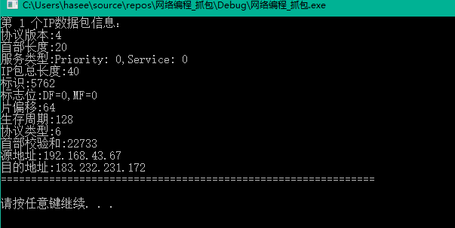

实验总结：

1.掌握了以下常用网络命令功能

**ipconfig**：查看本机IP配置。

**ping**：检查网络是否连通或者网络连接速度的命令。

**tracert**：追踪路由，检查网络状态。

**arp**：显示和修改“地址解析协议（ARP）”缓存中的项目。

**telnet**：可以检查一个端口是否可以访问。

**netstat**：是一个监控TCP/IP网络的工具，可以完成显示所有连接和侦听窗口，显示路由表，显示当前连接卸载状态等操作。

2．掌握了路由器和交换机的区别

3．得到以下结论：结论：可以得到只有相同vlan中的主机能相互ping通，与其他主机均不能ping通，原因是各种属于不同的vlan。

4.掌握了静态路由和动态路由